
República Bolivariana de Venezuela
Ministerio del poder popular para la Educación Universitaria
Universidad Politécnica Territorial del Estado Trujillo "Mario Briceño Iragorry -
Núcleo La Beatriz”
Plan Nacional de Formación en Informática

Aplicación Web para la Gestión de los procesos Administrativos del Consejo Comunal de la Comunidad “la Ciénega”

Autores:
Santiago Celis C.I: 30.600.647
José Quintero C.I: 31.095.296
Aarón Delgado C.I: 31.520.627
Hebert Morillo C.I. 16.634.538
Docente Asesor: Karla Rodríguez
Tutor Académico:Guzmán Muchacho Tutor Comunitario: Grisseth Araujo

Noviembre, 2025

INDICE
INTRODUCCION 1
RESUMEN 2
PARTE I. DESCRIPCIÓN DEL PROYECTO 3
DESCRIPCIÓN DEL PROYECTO 3
Diagnostico situacional: 3
Descripción del Contexto: 4
Razón social: 4
Localización Geográfica: 4
Organigrama; 5
Historia de vida de la organización: 6
RESEÑA HISTÓRICA 6
Nombre de las organizaciones vinculadas a la institución 9
Descripción del Diagnóstico Situacional 10
Jerarquización e Identificación de las Necesidades 11
Problemas generales de la comunidad: 12
Problemas en el área de informática: 12
Cuadro N°2 Alternativas de Solución: 13
Árbol de Problemas: 13
Justificación e Impacto Social de la alternativa de solución: 15
Objetivos generales: 16
Objetivos específicos: 16
Beneficiarios Directos e Indirectos de la Aplicación Web. 23
Beneficiarios Indirectos 23
MARCO REFERENCIAL 24
ANTECEDENTES 24
PARTE III 44
MARCO METODOLOGICO 44
Modalidad Metodológica (Metodología crystal) 44
Metodología Ágil 47
Metodología Específica: Crystal 47
Población y Muestra 49
Técnicas e Instrumentos de Recolección de Datos 50
Técnicas e Instrumentos Cualitativos 50
Técnicas e Instrumentos Cuantitativos 51
Validez y Confiabilidad 51
Técnicas e Instrumentos para el Análisis de Datos 52
Para los Datos Cualitativos 52
Para los Datos Cuantitativos 53
Plan de Acción Metodológico 53
Observación Directa (Guía de Observación) 57
PARTE IV. PRODUCTO FINAL 61
Desarrollo de los Planes de Acción de Acuerdo a los Propósitos u Objetivos Formulados 61
Desglose del Plan Aplicado en la Comunidad (Desarrollo de la Propuesta Practica) 62
Requerimientos Funcionales 64
Requerimientos No Funcionales 65
Pruebas Unitarias 67
Costos y Plan de Financiamiento 70
Medios de Obtención de Recursos Económicos 71
Agradecimientos 71
Conclusiones 73
Recomendaciones 74
Anexos 75

INTRODUCCION
Para iniciar en la creación de páginas web, es fundamental comprender que todo sitio se construye sobre tres pilares tecnológicos esenciales y una fase previa de planificación estructural. En primer lugar, HTML (HyperText Markup Language) actúa como el esqueleto del sitio, definiendo el contenido y la estructura mediante etiquetas que organizan textos, imágenes y enlaces. En segundo lugar, CSS (Cascading Style Sheets) se encarga de la capa estética y el diseño visual, permitiendo controlar los colores, las tipografías, los márgenes y la adaptabilidad de la página a diferentes pantallas como móviles y computadoras. El tercer componente crítico es JavaScript, el lenguaje de programación que inyecta interactividad y dinamismo, permitiendo que la página responda a las acciones del usuario mediante animaciones, formularios validados y actualizaciones de datos en tiempo real. Más allá del código, el proceso requiere entender conceptos de diseño UI/UX para garantizar una experiencia de usuario intuitiva, principios de arquitectura de la información para organizar los menús, y nociones sobre cómo funcionan los servidores, los dominios (la dirección web) y el alojamiento o hosting (el espacio físico donde se guardan los archivos). La combinación coordinada de estas tecnologías front-end, junto con una planificación clara de los objetivos del sitio, constituye la base indispensable para desarrollar cualquier proyecto en la web actual.

El proyecto se llevó a cabo en la comunidad la ciénaga con la supervisión de las entidades relevantes y con el apoyo tanto de los tutores asignados académicos como el tutor comunitario para llevar a cabo de forma correcta y satisfactoria dentro de la área laboral manejada por todos los involucrados del consejo comunal.

RESUMEN
Este proyecto consiste en el diseño, desarrollo e implementación de una aplicación web administrativa robusta y centralizada, optimizada para gestionar los procesos operativos, el control de registros y la comunicación interna dentro de la comunidad o establecimiento. La página web funcionará como un ecosistema digital integral que digitalizará tareas tradicionalmente manuales, tales como la gestión de usuarios, el inventario de recursos, el procesamiento de solicitudes y la generación de reportes detallados en tiempo real. Mediante una interfaz intuitiva, segura y de fácil acceso, el sistema optimizará la toma de decisiones basada en datos, reducirá los tiempos de respuesta administrativa y garantizará la transparencia en el manejo de la información, adaptándose a las necesidades estructurales del entorno y dejando una infraestructura tecnológica sostenible y escalable para el beneficio a largo plazo de la organización.

PARTE I. DESCRIPCIÓN DEL PROYECTO

DESCRIPCIÓN DEL PROYECTO

Diagnostico situacional:
El diagnóstico situacional realizado en la Comunidad del Consejo Comunal La Ciénaga, establece que este espacio funciona como el punto y círculo vital de la comunidad, sirviendo de centro para las operaciones administrativas, reuniones de los diversos comités y actividades educativas para estudiantes y residentes. A nivel organizacional, existe una base humana dispuesta los Voceros principales del CC y miembros vinculados poseen nociones básicas de informática, lo cual es fundamental para el proyecto. Sin embargo, esta capacidad de autogestión se ve obstaculizada por la falta de herramientas modernas. El contexto social, notable por su rica reseña histórica y sus personajes legendarios, demanda una plataforma que permita preservar, visibilizar y articular toda esta memoria y la labor de los comités de manera eficiente y transparente, lo que justifica la necesidad de una solución tecnológica.

La principal deficiencia se concentra en el área informática, clasificada como la Prioridad Máxima de intervención: la sala padece de una baja capacidad tecnológica instalada. Físicamente, solo cuenta con dos computadoras de capacidad promedio y una impresora, limitando la práctica simultánea en talleres y el trabajo administrativo. Peor aún, hay una carencia crítica de periféricos básicos como mouses y teclados, sumada a un software obsoleto y una total ausencia de contenidos formativos actualizados en el área de informática y desarrollo web. Estas fallas hacen que la sala sea inoperativa para el desarrollo de habilidades modernas. Por lo tanto, el proyecto socio-tecnológico de desarrollo de una aplicación web y capacitación se justifica como la acción directa para superar la obsolescencia tecnológica y dotar a la comunidad de conocimientos especializados para su autogobierno digital.

Descripción del Contexto:

Razón social:
Consejo comunal ‘La Ciénega’.
2) Naturaleza de la Organización:
Sistema de autogobierno comunal
Ciénaga, Autogobierno, Desarrollo Web, Capacitación, Tecnología.
Misión
La misión del Consejo Comunal La Ciénaga es ser la instancia fundamental de participación popular y autogobierno que garantiza la articulación, integración y cohesión de sus ciudadanos. Nos dedicamos a gestionar políticas públicas, identificar y solucionar las problemáticas de la comunidad (sociales, económicas, y tecnológicas), y promover el desarrollo integral a través de la participación protagónica y el uso eficiente de los recursos y la memoria histórica del sector.
Visión
Consolidar al Consejo Comunal La Ciénaga como una comunidad modelo en el municipio Valera, destacada por su autogestión eficiente, su transparencia en la toma de decisiones y su vanguardia tecnológica. Buscamos ser un territorio plenamente articulado donde la participación ciudadana sea activa y donde se utilicen herramientas digitales (como la plataforma web) para la visibilización de nuestra historia, la comunicación efectiva y la mejora continua de la calidad de vida de todos los habitantes.

Localización Geográfica:
Estado:
Trujillo.
Municipio:
Valera.
Parroquia:
Juan Ignacio Montilla
Dirección: Avenida 14 entre calle 9 hasta la 6 Sector la Ciénega

Organigrama;

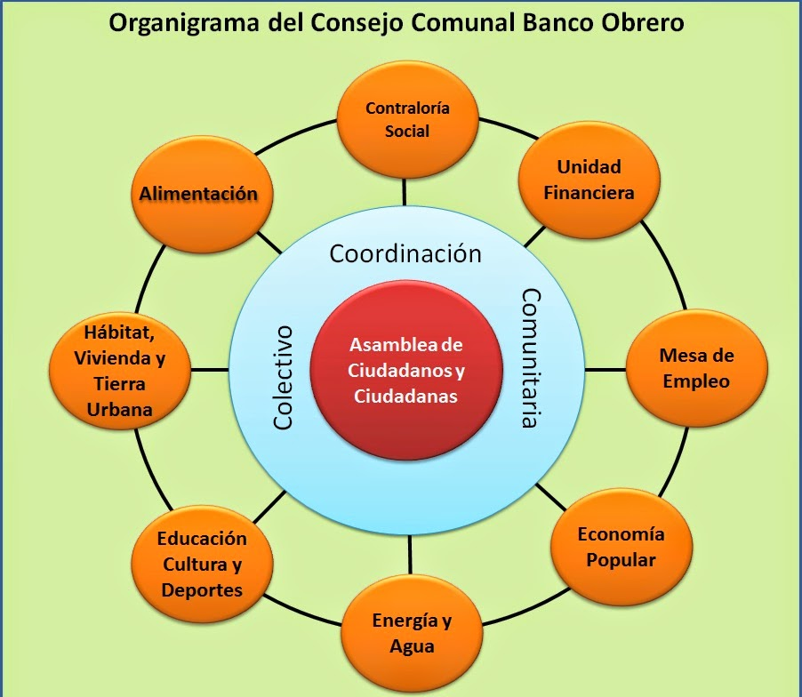

Historia de vida de la organización:

RESEÑA HISTÓRICA

La Ciénaga es otro de esos lugares o espacios urbanos antiguos de la ciudad de Valera. Su historia se remonta a la década de los años 40, cuando en la zona existía un pantano, donde supuestamente se encontraban hasta babillas.

La Ciénaga como urbanismo tiene su génesis en los años en los cuales el gobierno nacional comenzó a terraplenar el pantano, para construir unas viviendas destinadas a las clases más necesitadas de Valera.

Para ese entonces, Valera era un poblado de cerca de veinte mil habitantes; sus límites eran El Bolo, La Ciénaga, la avenida 4, el Punto de Boleíta y el sector Cuesta Brava. Existía la luz, no pequeña, pero se concentraba en un casco urbano muy densificado, pues, no habían surgido los barrios actuales y su carga padecía de problemas.

La Ciénaga es uno de los sectores más tradicionales de Valera. En un principio se identificó con el nombre de San Francisco de Borja, y fundó el presbítero y luchador social, Monseñor José Humberto Contreras.

Lugareños y personajes
Jesús Toro "Torito"

Este populoso sector de los más antiguos de la urbe en cuanto al urbanismo guarda en sus memorias nombres como: "Cholita" y Antonio Mendoza vivió toda su vida de fabricar alpargatas, la vendía en el Mercado Viejo de Valera a 10 Bolívares la docena.

Otro fue, Don Francisco José Delgado, quien fue uno de los fundadores de la primera célula del Partido Comunista que funcionó en la barriada.

También se recuerda a lugareños como: Manuel Segovia, El "Tiburón", Doña María Isabel Mujica, una de las matronas fundadoras del sector.

Jesús Toro, llamado por sus amigos "Torito", el bodeguero fue otro de los personajes más apreciados en La Ciénaga. Casado doña Rosa Pérez de Toro, padres de cinco hijos.

Toño Lobo fue otro personaje que vivió en el lugar. Su bodega siempre estaba llena de parroquianos, los presenten querían escuchar las ultimas ocurrencias de Toño. Su vena humorística era única. Su ingenio sorprendía a muchos, según recuerda el gran conocer de nuestra historia local, Alfredo Matheus.

Qué decir de Altagracia Velásquez, ella elaboraba las mejores empanadas de la zona. Presidentes de la República disfrutaron de sus empanadas. Sus empanadas que la hicieron famosa más allá de la cuadra, las hacía de garbanzos, carne, huevo y guisito que creí. Costaba un real.

Otro gran personaje que tuvo el sector fue, Ramón "El Loco" Toro, tenía fuerte su dominio al final de la calle 13, en plena Ciénaga. De él se cuentan muchas anécdotas, que le hicieron famoso en toda Valera.

La lista es larga y aparecen nombres y apodos como: la "Rata" Díaz, "Chinto La Burra", "El Pellejo", "El Viejo Jorge", "El Loco Humberto", "Valentoncito", el "Mono Malo", "Pata E' Croche", Alirio Aranda, El Perrero, de quien se decía que cuando lanzaba un grito en La Ciénaga, se escuchaba hasta en Bella Vista, "La Chinga" Ramona, "Joves, el Viejo", Francisco Chicote Briceño, entre muchos más.

En el lugar existió un estadio llamado "Tamborotoro", donde jugaron entre otros el conocido Pan de Leche Gamboa, Antonio Valera, "La Coca" Abreu, "Pijudo" La Cruz, el recordado "Cheo" Toro.

El equipo Delicias, era una de las novenas del patio que sostuvo memorables encuentros con Proletarios y Pico y Pala.

La Ciénaga fundada en año 1950, pero, todo había comenzado años antes, fue la época en que, José Gil Barrios y Mario Urdaneta Araujo llegaron con el ayuntamiento municipal. El lugar cuenta con una triste historia, llena de gente buena, muy trabajadora, luchadora, de creencia católica y mucha fe, deben los principios y valores, han sido ejemplo de artesanía, grandes costureros y pequeños comerciantes, han salido de este sector valerano que han dado mucho por esta ciudad, nos dicen, Otto Hidalgo, comerciante experto de la urbe en el ramo fotográfico, y Guillermo Riveros quienes con sus crónicas y relatos verbales contribuyeron con este trabajo.

Así tenemos que de este lugar han salieron personalidades. Gerardo López, Casa del Pintor, Gladys Nava respetada de San Martín.

Es grato recordar que de allí se levantó, Don Elio Raggioli cuando llegó de Italia en 1954 para convertirse en el gran constructor de la Valera moderna. En una entrevista que le realizamos en 2015 nos decía "En La Ciénaga comenzó mi profundo amor por Valera".

La Ciénaga también contó con un gran museo como lo fue la señora Carmen Azuaje, mamá de del popular "Pata E' Croche", el perrero nos narra Guillermo Riveros al recordar que comenzó a trabajar con este. En el negocio de la señora Carmen se especializaban en pasteles y arepas. Además, contaba con la única máquina de pelarlos, que se movía a pie, cosa de La Ciénaga, ella preparaba las famosas arepas de hígado a un costo de un real, las más caras de todas.

Ambiente alegre y sano

El ambiente de La Ciénaga siempre fue de mucha camaradería, muy alegre, de gente servicial, rememora Otto Hidalgo. Hubo una época en que eso se perdió, fue, al llegar unos malosos que provocaron malestar a la gente, evitaba salir de sus casas. Cuando se acorralaron los malosos el sector volvió a su normalidad, regresó a su génesis, hoy día se vive en paz. Es un muy sano.

La alegría ha caracterizado a este sector que tradicionalmente ha sido de muchas bodegas y bares.

¿Qué es una Ciénaga?

Un sitio lleno de cieno o lodo, es decir un lodazal. Ciénaga es un sinónimo de pantano y eso era precisamente el sector: un pantano.

Luego vino por orden Municipal el relleno del sitio y sobre el construyeron lo que es hoy el lugar valerano habitado por miles de personas, uno de los sitios más conocidos de la ciudad de Mercedes Díaz y Juan Ignacio Motilla.

Nombre de las organizaciones vinculadas a la institución

Las Unidades de Batalla Hugo Chávez (UBCH)
Las Unidades de Batalla Hugo Chávez (UBCH), también conocidas como Unidades de Batalla Bolívar Chávez, es un grupo político de organizaciones con múltiples miembros del PSUV involucrados que tienen características políticas electos por las bases.
Consejos comunales
Los Consejos Comunales son instancias de participación, articulación e integración entre los ciudadanos, ciudadanas y las diversas organizaciones comunitarias, movimientos sociales y populares, que permiten al pueblo organizado ejercer el gobierno comunitario, la gestión directa de las políticas públicas y proyectos.
Misión Ribas
La Misión Ribas es un programa educativo que el gobierno venezolano de Hugo Chávez ha desarrollado desde noviembre de 2003, con la finalidad de incluir a todas aquellas personas que no han podido culminar sus estudios de bachillerato o secundaria.

Descripción del Diagnóstico Situacional

El diagnóstico situacional reveló una disparidad entre las aspiraciones de autogobierno digital de La Ciénaga y la capacidad instalada de su Sala de Autogobierno. Entre los problemas observados que afectan el desarrollo integral de la comunidad se encuentran:

Deficiencias en Servicios Básicos y Logística: Se identificaron fallas en el servicio del agua y la necesidad de restaurar espacios públicos como la cancha, que presenta falta de equipos deportivos y daños en la infraestructura.

Insuficiencia Tecnológica y de Contenidos: El problema central radica en la falta de recursos digitales y la carencia de una herramienta digital o software que brinde apoyo a profesores, estudiantes y al Consejo Comunal para la implementación de nuevos conocimientos y contenidos actualizados en el área de informática. Esta carencia dificulta la enseñanza de nuevas competencias tecnológicas y el desarrollo de la gestión comunal digital.

Jerarquización e Identificación de las Necesidades

Gracias a la aplicación de las técnicas de recolección de datos, se pudo jerarquizar los problemas del área tecnológica, la cual constituye la prioridad de intervención del proyecto socio-tecnológico.

La necesidad más crítica es la baja capacidad instalada y la falta de actualización del software y contenido en la Sala de Autogobierno.

Actualmente, el espacio de informática opera con limitaciones significativas:

- Hardware y Logística Deficiente: Las computadoras presentan poca capacidad (promedio), y hay una carencia crítica de componentes externos (Mouse) y asientos en mal estado. Aunque los laboratorios están interconectados por una red LAN y poseen conexión a Internet vía router gubernamental, el ambiente no es óptimo.

- Obsolescencia y Limitación Educativa: Si bien la institución asociada cuenta con un laboratorio de mantenimiento y usa un software educativo enfocado en ensamblaje, no existe una herramienta digital de apoyo para la implementación de nuevos conocimientos tecnológicos de vanguardia. Esto obliga a la enseñanza de nuevos contenidos de manera dificultosa, limitando el salto de la comunidad hacia la gestión y desarrollo web propuesto.

Problemas generales de la comunidad:
- Mesas en mal estado.
- Paredes deterioradas.
- Suelos con agujeros.

Problemas en el área de informática:
- Ausencia de mantenimiento en páginas web.
- Vulnerabilidad en las páginas web.
- Filtrado de datos de residentes.
- Paginas sin optimizar.
- Información atrasada.

Cuadro Nº1: Tabla de valores de criterios:

Criterios | 1 | 2 | 3 | 4 | 5
Tiempo | Muy Largo | Largo | Mediano | Corto | Muy Corto
Costo | Demasiado | Costoso | Algo | Poco | Muy Poco
Urgencia | Muy Poco | Corto | Moderada | Alto | Muy Alto
Recursos Necesarios | Muy Alto | Alto | Moderada | Corto | Muy Corto
Beneficios Potenciales | Muy Corto | Poco | Moderada | Alto | Muy Alto

Cuadro N°2 Alternativas de Solución:
Alternativas | Tiempo | Costo | Urgencia | Recursos Necesarios | Beneficios Potenciales | Puntuación
Ausencia de mantenimiento en páginas web | 1 | 4 | 5 | 3 | 5 | 18
Información desactualizada | 5 | 4 | 4 | 1 | 5 | 19
Paginas sin optimizar | 3 | 4 | 3 | 3 | 4 | 17
Filtrado de datos de usuarios | 4 | 2 | 4 | 3 | 3 | 16

Árbol de Problemas:
Un árbol de problemas es una técnica de análisis que ayuda a identificar y ordenar los principales problemas u oportunidades que una intervención busca abordar, estableciendo interrelaciones de causa-efecto basadas en la teoría y en el conocimiento sectorial (UNESCO, 2021). Permite descomponer un problema complejo en múltiples problemas más sencillos y, de ese modo, visualizar los objetivos que se espera alcanzar con las acciones de política y sus mecanismos (actividades, productos, efectos inmediatos, efectos a mediano y largo plazo).
Imagen del Árbol de Problemas:
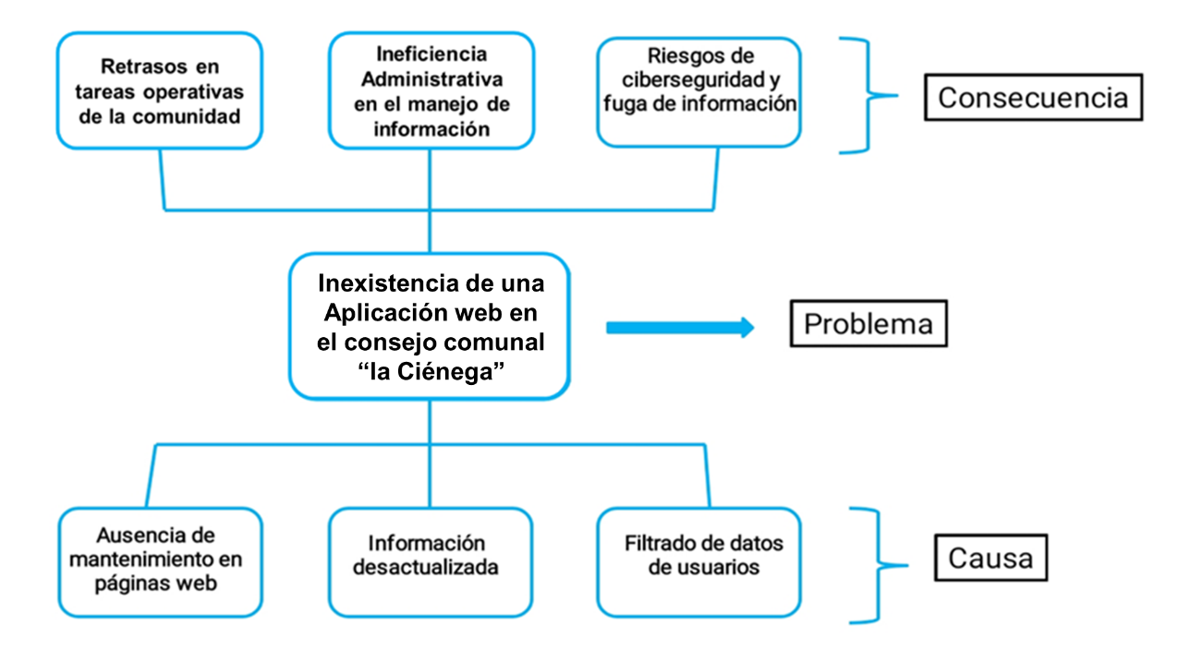
Árbol de Objetivos:
El Árbol de Objetivos es la versión positiva del Árbol de Problemas. Permite determinar las áreas de intervención que plantea el Proyecto. Es necesario revisar cada problema (negativo) y convertirlo en un objetivo (positivo) realista y deseable. (Florencia, 2018).
Imagen del Árbol de Objetivos:
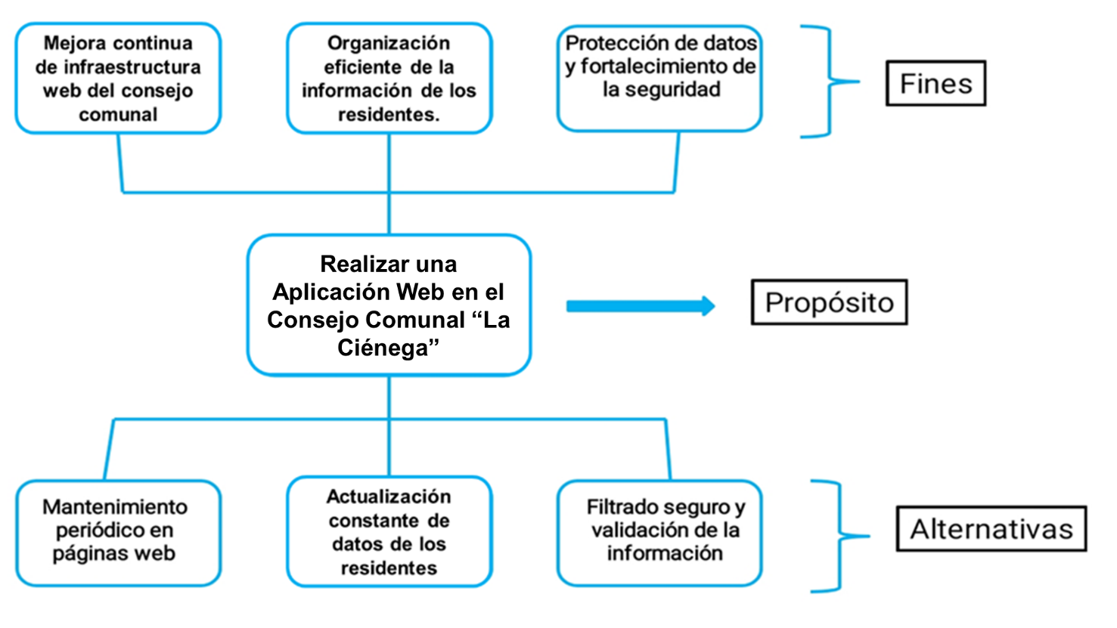

Justificación e Impacto Social de la alternativa de solución:
Razones que conllevan a realizar el proyecto
Este proyecto constituido a continuación fue creado con el fin de servir de ayuda a la comunidad “La Ciénega” en el área de informática, a través de la creación de una página web con la finalidad de llevar y poseer de manera organizada la información de los residentes de la comunidad.

Objetivos generales:
Desarrollar una aplicación web que permita organizar, gestionar y proteger la información de los residentes de la comunidad “La Ciénega” Mejorando los procesos administrativos y fortaleciendo el uso de tecnologías en el consejo comunal.

Objetivos específicos:
- Analizar las necesidades tecnológicas de la comunidad.
- Diseñar la estructura de la aplicación.
- Programar el sistema web de registro y control.
- Aplicar medidas de seguridad para proteger datos.
- Implementar la aplicación Web
- Capacitar a los usuarios en el uso de la plataforma.

a). Teórico:
Según Zamora (2012, s/p) Las páginas web o aplicaciones web no son
más que ficheros de texto en un formato estándar denominado HTML
(HyperText Markup Language). Estos ficheros se almacenan en un servidor
el cual se accede utilizando el protocolo HTTP (HyperText Transfer Protocol),
uno de los protocolos de internet. Igualmente, según Alegsa L (2010, s/p)
“Una aplicación web es cualquier aplicación que es accedida vía web por una
red como internet o una intranet”. Para el presente trabajo es necesario que
la aplicación sea de tipo web ya que esta debe de presentarse los clientes en
la comodidad de sus hogares.

b). Técnico:
Las aplicaciones web son fundamentales en la era digital porque permiten el acceso a información y servicios desde cualquier lugar y dispositivo con conexión a internet. Son esenciales para empresas, educación, entretenimiento y comunicación, optimizando procesos y reduciendo costos. Además, facilitan la colaboración en tiempo real, mejoran la seguridad con actualizaciones automáticas y posibilitan la integración con otras tecnologías.
Un aspecto clave es la recolección de datos, ya que permite a las empresas y organizaciones entender mejor el comportamiento de los usuarios, personalizar experiencias y tomar decisiones informadas. Mediante formularios, cookies y análisis de actividad, las aplicaciones web recopilan información que puede ser utilizada para mejorar productos, ofrecer contenido relevante y fortalecer estrategias de seguridad. Su flexibilidad y escalabilidad las convierten en una herramienta clave para la transformación digital.

c). Legal:

Las leyes y artículos que permiten sostener el marco legal de la investigación son: (Justificación legal)

Artículo 108. Los medios de comunicación social, públicos y privados, deben contribuir a la formación ciudadana. El Estado garantizará servicios públicos de radio, televisión y redes de bibliotecas y de informática, con el fin de permitir el acceso universal a la información. Los centros educativos deben incorporar el conocimiento y aplicación de las nuevas tecnologías, de sus innovaciones, según los requisitos que establezca la ley.
Artículo 109. El Estado reconocerá la autonomía universitaria como principio y jerarquía que permite a los profesores, profesoras, estudiantes, egresados y egresadas de su comunidad dedicarse a la búsqueda del conocimiento a través de la investigación científica, humanística y tecnológica, para beneficio espiritual y material de la Nación. Las universidades autónomas se darán sus normas de gobierno, funcionamiento y la administración eficiente de su patrimonio bajo el control y vigilancia que a tales efectos establezca la ley. Se consagra la autonomía universitaria para planificar, organizar, elaborar y actualizar los programas de investigación, docencia y extensión. Se establece la inviolabilidad del recinto universitario. Las universidades nacionales experimentales alcanzarán su autonomía de conformidad con la ley.
Artículo 110. El Estado reconocerá el interés público de la ciencia, la tecnología, el conocimiento, la innovación y sus aplicaciones y los servicios de información necesarios por ser instrumentos fundamentales para el desarrollo económico, social y político del país, así como para la seguridad y soberanía nacional. Para el fomento y desarrollo de esas actividades, el Estado destinará recursos suficientes y creará el sistema nacional de ciencia y tecnología de acuerdo con la ley. El sector privado deberá aportar recursos para las mismas. El Estado garantizará el cumplimiento de los principios éticos y legales que deben regir las actividades de investigación científica, humanística y tecnológica. La ley determinará los modos y medios para dar cumplimiento a esta garantía. El cual este articulo reconoce como de interés público el uso de la ciencia, tecnología, el conocimiento, la innovación y los servicios de formación en pro de lograr el desarrollo del país tanto en el sector político, económico y social.

Ley de Ciencia Tecnología e Innovación:

Artículo 50. El Ejecutivo Nacional promoverá el desarrollo de las actividades científicas, tecnológicas, de innovación y sus aplicaciones en el ámbito estatal y municipal, a fin de impulsar la conformación de redes como parte del sistema de ciencia, tecnología e innovación.
Artículo 54. El Ejecutivo Nacional promoverá y estimulará la formación y capacitación del talento humano especializado en ciencia, tecnología e innovación y sus aplicaciones, para lo cual contribuirá con el fortalecimiento de los estudios de postgrado y de otros programas de capacitación técnica y gerencial.
Artículo 55. El Ejecutivo Nacional diseñará e instrumentará incentivos necesarios para estimular la formación e inserción del talento humano especializado en las empresas e instituciones académicas. Asimismo, implementará incentivos destinados al intercambio y movilización del talento humano entre las empresas e instituciones académicas.

Ley Orgánica de Educación Superior Universitaria:

Artículo 35. La educación universitaria estará regida por leyes especiales y otros instrumentos normativos en los cuales se determinará la forma en la cual este subsistema se integra y articula, así como todo lo relativo a:
1. El financiamiento del subsistema de educación universitaria.
2. El ingreso de estudiantes al sistema mediante un régimen que garantice la equidad en el ingreso, la permanencia y su prosecución a lo largo de los cursos académicos.
3. La creación intelectual y los programas de postgrado de la educación universitaria.
4. La evaluación y acreditación de los miembros de su comunidad, así como de los programas administrados por las instituciones del sistema.
5. El ingreso y permanencia de docentes, en concordancia con las disposiciones constitucionales para el ingreso de funcionarios y funcionarias de carrera, así como con las disposiciones que normen la evaluación de los y las integrantes del subsistema.
6. La carrera académica, como instrumento que norme la posición jerárquica de los y las docentes, así como de los investigadores y las investigadoras del sistema, al igual que sus beneficios socioeconómicos, deberes y derechos, en relación con su formación, preparación y desempeño.
7. La tipificación y los procedimientos para tratar el incumplimiento de las disposiciones que en materia de educación universitaria están previstas en esta Ley y en las leyes especiales.
8. La oferta de algunas carreras que por su naturaleza, alcance, impacto social e interés nacional deban ser reservadas para ser impartidas en instituciones especialmente destinadas para ello.
Artículo 36. El ejercicio de la formación, creación intelectual e interacción con las comunidades y toda otra actividad relacionada con el saber en el subsistema de educación universitaria se realizarán bajo el principio de la libertad académica, entendida ésta como el derecho inalienable a crear, exponer o aplicar enfoques metodológicos y perspectivas teóricas, conforme a los principios establecidos en la constitución de la república y la ley.

Decreto Presidencial (2000) Nº 825:

Artículo 1: Se declara el acceso y el uso de internet como política prioritaria para el desarrollo cultural, económico, social y político de la República Bolivariana de Venezuela.
Artículo 4: Los medios de comunicación del Estado deberán promover y divulgar información referente al uso de internet. Se exhorta a los medios de comunicación privados a colaborar con la referida labor informativa.
Artículo 7: El Ministerio de Educación, Cultura y Deporte, en coordinación con los Ministerios de Infraestructura, de Planificación y Desarrollo y, de Ciencia y Tecnología, presentará anualmente el plan para la dotación de accesos a internet en los planteles educativos y bibliotecas públicas, estableciendo una meta al efecto.

Decreto Presidencial (2004) Nº 3390:

Artículo 1. La administración pública nacional empleará prioritariamente software libre desarrollado con estándares abiertos, en sus sistemas, proyectos y servicios informáticos. A tales fines, todos los órganos y entes de la administración pública nacional iniciarán los procesos de migración gradual y progresiva de éstos hacia el software libre desarrollado con estándares abiertos.
Artículo 2. A los efectos del presente Decreto se entenderá por: Software Libre: Programa de computación cuya licencia garantiza al usuario acceso al código fuente del programa y lo autoriza a ejecutarlo con cualquier propósito, modificarlo y redistribuir tanto el programa original como sus modificaciones en las mismas condiciones de licenciamiento acordadas al programa original, sin tener que pagar regalías a los desarrolladores previos.

Estándares Abiertos: Especificaciones técnicas, publicadas y controladas por alguna organización que se encarga de su desarrollo, las cuales han sido aceptadas por la industria, estando a disposición de cualquier usuario para ser implementadas en un software libre u otro, promoviendo la competitividad, Inter operatividad o flexibilidad.

Software Propietario: Programa de computación cuya licencia establece restricciones de uso, redistribución o modificación por parte de los usuarios, o requiere de autorización expresa del Licenciador.

Distribución software libre desarrollado con estándares abiertos para el estado venezolano: Un paquete de programas y aplicaciones de Informática elaborado utilizando Software Libre con Estándares Abiertos para ser utilizados y distribuidos entre distintos usuarios.

Artículo 3. En los casos que no se puedan desarrollar o adquirir aplicaciones en Software Libre bajo Estándares Abiertos, los órganos y entes de la Administración Pública Nacional deberán solicitar ante el Ministerio de Ciencias y Tecnología autorización para adoptar otro tipo de soluciones bajo las normas y criterios establecidos por este Ministerio.
Artículo 4. El Ministerio de Ciencia y Tecnología, adelantará los programas de capacitación de los funcionarios públicos, en el uso del Software Libre desarrollado con Estándares Abiertos, haciendo especial énfasis en los responsables de las áreas de tecnologías de información y comunicación, para lo cual establecerá con los demás órganos y entes de la Administración Pública Nacional los mecanismos que requieran.
Artículo 5. El Ejecutivo Nacional fomentará la investigación y desarrollo de software bajo el modelo Software Libre desarrollado con Estándares Abiertos, procurando incentivos especiales para desarrolladores.
Artículo 6. El Ejecutivo Nacional fortalecerá el desarrollo de la industria nacional del software, mediante el establecimiento de una red de formación, de servicios especializados en Software Libre desarrollado con Estándares Abiertos y desarrolladores.
Artículo 7. El Ministerio de Ciencia y Tecnología será responsable de proveer la Distribución Software Libre desarrollado con Estándares Abiertos para el Estado Venezolano, para lo cual implementará los mecanismos que se requieran.
Artículo 8. El Ejecutivo Nacional promoverá el uso generalizado del Software Libre desarrollado con Estándares Abiertos en la sociedad, para lo cual desarrollará mecanismos orientados a capacitar e instruir a los usuarios en la utilización del software libre desarrollado con estándares abiertos.
Artículo 10. El Ministerio de Educación y Deportes, en coordinación con el Ministerio de Ciencia y Tecnología, establecerá las políticas para incluir el Software Libre desarrollado con Estándares Abiertos, en los programas de educación básica y diversificada.

Beneficiarios Directos e Indirectos de la Aplicación Web.

Beneficiarios Directos
Son aquellos que interactúan directamente con la plataforma y cuya labor se optimiza de forma inmediata:

Voceros y Voceras del Consejo Comunal: Principalmente los integrantes de la Unidad Administrativa y Financiera, la Unidad Ejecutiva y la Unidad de Contraloría Social. Ellos utilizan la herramienta para cargar datos, categorizar procesos y generar reportes transparentes.

Administradores del Sistema: Personal técnico que gestiona la base de datos y asegura la operatividad de la web.

Comités de Trabajo: Grupos específicos (salud, educación, vivienda) que agilizan su planificación estratégica a través de la digitalización de sus agendas y censos.

Beneficiarios Indirectos
Son quienes reciben un impacto positivo derivado de la mejora en la gestión, sin necesariamente usar la aplicación:

La Comunidad General: Las familias residentes (entre 150 y 400 en zonas urbanas) que perciben una respuesta más rápida a sus solicitudes y mayor claridad en el manejo de recursos.

Organismos del Estado: Instituciones que reciben rendiciones de cuentas o proyectos formulados con datos más precisos y organizados.
Proveedores y Aliados: Entidades externas que colaboran con el consejo comunal y se benefician de procesos administrativos más ágiles y menos burocráticos.
Parte II

MARCO REFERENCIAL
Según Rodríguez y Silva (2022), el marco teórico de un proyecto socio tecnológico es el sistema de conceptos, teorías e investigaciones previas y postulados que sustentan, contextualizan y dan sentido a la propuesta tecnológica en relación con la problemática social que busca abordar. No se trata solo de una revisión bibliográfica, sino de un entramado conceptual que justifica las decisiones de diseño, implementación y evaluación, y que permiten comprender las interacciones entre la tecnología, la sociedad y el entorno.

ANTECEDENTES
Según Gómez y Méndez (2023), los antecedentes de un proyecto socio-tecnológico constituyen la revisión exhaustiva de estudios, investigaciones, iniciativas o proyectos previos (sean nacionales o internacionales) que guardan relación directa con la problemática social a abordar y con las soluciones tecnológicas propuestas. Estos antecedentes deben ir más allá de una simple enumeración, ofreciendo un análisis crítico de sus hallazgos, metodologías, éxitos, limitaciones y las brechas de conocimiento o implementación que justifican la pertinencia del nuevo proyecto.
Título: “Sistema Web para el Registro de Habitantes del Consejo Comunal Santiago Mariño Ubicado La Morita II Estado Aragua”
Autores: José Martínez
Fecha: agosto 2024
Resumen: El siguiente trabajo tiene como objetivo mejorar el proceso de registro de los datos estadísticos de la comunidad a cargo del consejo comunal “Santiago Mariño” buscando mejorar este importante aspecto para la institución y teniendo en cuenta además su importancia para la organización de la comunidad y la necesidad de contar con información confiable para la toma de decisiones. Con la implantación del nuevo sistema de registro se eliminaron los errores de transcripción, los errores de almacenamiento de información y las interpretaciones por parte de las personas que maneja el registro de la comunidad, además con la inclusión del sistema de filtros de búsqueda para generar reportes se facilita la determinación de personas que cuentan con los diferentes beneficios y servicios ofrecidos a la comunidad. La metodología utilizada para el desarrollo del sistema fue la metodología (RUP), la cual permitió flexibilidad en el desarrollo y va enfocada a la interacción entre usuario y desarrollador para el diseño y funcionamiento del sistema. Se obtuvo mejoría en cuanto a los registros estadísticos, el personal ahorra tiempo y esfuerzo al momento de registrar cada habitante y puede acceder a esta información de manera rápida, fácil y segura. En conclusión, se comprobó que la implantación del sistema estadístico, permitió la automatización de los procesos del consejo comunal y con ello un mejor control de estos, dando así a la institución un gran aporte para su organización.
Título: “ConstrucciónVe: Diseño de un sitio web dirigido al sector Construcción en Venezuela bajo los Principios del Periodismo Digital”
Autor(a): Jacinta Martinha Dos Santos Neves
Fecha: Julio de 2021
Resumen: La era digital supone un volumen infinito de información dispuesta en la Red, para su consumo sin límite alguno. A pesar de ello, emergen comunidades homogéneas de usuarios carentes de medios digitales que concentren contenido de valor enfocados en temas especializados. El sector construcción no escapa a esta realidad y es el punto de partida para proponer la conceptualización un sitio web con criterios del periodismo digital dirigido a esta industria en Venezuela. El sustento teórico aborda definiciones de multimedialidad, hipertextualidad, interactividad, usabilidad y navegabilidad, así como diseño web y géneros periodísticos. La propuesta se desarrolló bajo los parámetros de una investigación aplicada de tipo descriptiva, no experimental de campo de nivel transeccional y descriptivo. Para la recolección de datos se realizó una encuesta a una muestra no probabilística (100 encuestados) y tres entrevistas a expertos en el área de periodismo digital. Los resultados obtenidos refieren que el 100% de los encuestados (ingenieros civiles) consultarían un portal dirigido al sector construcción en Venezuela, 95% acude a la Red para consumir contenidos digitales sobre construcción y 8 de cada 10 constructores afirman que en Venezuela no existen sitios especializados en el área. Los resultados son alentadores y abren el panorama para desarrollar esta propuesta de investigación ajustada a las potencialidades del periodismo digital.
Título: “Sistema Web para la Gestión de Proyectos Comunales. Caso De Estudio: Comuna Socialista “Agroturística y Cafetalera Pie De Monte Andino Barines”
Autores: Molina Diego Y Ramírez Juan
Fecha: febrero de 2016
Resumen: El presente trabajo consistió en desarrollar un Sistema web para la Gestión de Proyectos Comunales, el cual se empleó en la Comuna Agroturística y Cafetalera Pie de monte Andino Barinés, aplicándose una investigación que se fundamenta en el diseño proyectivo, utilizando como técnica de recolección de datos la entrevista informal y como instrumento para la misma el cuestionario. Teniendo resultados que nos permitieron desarrollar este sistema para que responda a las expectativas de procesamiento de información de las comunidades que hacen vida en la comuna. Permitiendo que el desarrollado de este sistema de gestión pueda corregir y optimizar el adecuado funcionamiento de los datos procesados y el correcto seguimiento de los proyectos en ejecución, mediante la elaboración de base de datos para el control de todas las personas que hacen vida en la comuna, permitiendo la accesibilidad a la información sobre la gestión de proyecto, tantos a los miembros del ente como a la población que habita en ella. El desarrollo del sistema de gestión de proyecto tiene como finalidad la organización de la información el cual debe estar disponible y mantenerse como información documentada.
Aportes de los antecedentes
Gracias a la información de los anteriores proyectos se han obtenido conocimientos sobre el uso de una página web y la estructura.
1.2 Bases Teóricas
Informática
La informática o computación es la ciencia que estudia los métodos y técnicas para almacenar, procesar y transmitir información de manera automatizada, y más específicamente, en formato digital empleando sistemas computarizados. No existe realmente una definición única y universal de lo que la informática es, quizá porque se trata de una de las ciencias de más reciente origen, aunque de desarrollo más vertiginoso y desenfrenado.
Por eso en muchos espacios académicos suelen diferenciar entre esta disciplina y las ciencias de la computación (o la ingeniería informática), considerando que estas últimas posen un abordaje más teórico de la materia, mientras que la informática tiene siempre un costado práctico y aplicado, vinculado con los dispositivos electrónicos.
Otros, en cambio, consideran como subdisciplinas de la informática a las Ciencias de la computación, la Ingeniería informática, los Sistemas de información, la Tecnología de la información y la Ingeniería del software. En todo caso, la informática como disciplina tiene que ver con el procesamiento automático de la información a través de dispositivos electrónicos y sistemas computacionales, dotados estos últimos de tres funciones básicas: el ingreso de datos (entrada), el procesamiento de datos y la transmisión de resultados (salida).

Computador
Según Tim Berners-Lee (2023), la definición del computador es, "Sistema interconectado de procesamiento distribuido, donde hardware, software y redes convergen para manipular datos en tiempo real, con capacidad de adaptarse a entornos dinámicos mediante aprendizaje automatizado."
Por otro lado, Jensen Huang (2024), define el computador como, Arquitectura de procesamiento paralelo masivo, donde unidades GPU y TPU permiten simulaciones a escala física real y entrenamiento de modelos de lenguaje con billones de parámetros."
Asimismo, El computador, también conocido generalmente como ordenador o computadora, es una compleja máquina que procesa y ejecuta órdenes de diversa índole para dar como resultado un sinfín de tareas distintas. Creada hace muchas décadas, este aparato sigue en constante evolución y es uno de los inventos más populares de la historia, ocupando un lugar en casi todos los hogares del mundo.
Al igual que el cuerpo humano, la computadora necesita de una parte material, tangible y visible para funcionar, pero también de ideas, funciones y un “alma” que no se puede ver. Ambas cosas reciben el nombre de hardware y software.
El hardware son los elementos físicos (periféricos) como el teclado, el ratón, la pantalla o monitor, los cables, plaquetas y todo tipo de elementos que forman al computador de manera sólida. Pero en su interior, grabado en la memoria, encontramos el software, que son los programas, sistemas operativos y funciones instaladas que le dan vida y coordinan lo material para funcionar.

Software
Para Michal Charemza (2023), el software se define como, "Conjunto de algoritmos entrelazados que operan bajo principios de superposición cuántica, donde la ejecución paralela masiva redefine la noción clásica de secuencialidad".
Por otra parte, Ilya Sutskever (2024) define el software como, "Ecosistema de modelos fundacionales que autoevolucionan mediante aprendizaje por refuerzo multimodal, trascendiendo la programación explícita".
También se puede agregar que El software es un término fundamental en el mundo de la informática que se refiere a un programa o conjunto de programas diseñados para realizar tareas específicas en un ordenador. En términos sencillos, el software engloba los programas, las reglas y las instrucciones que permiten que un ordenador ejecute diversas funciones. El software funciona mediante un lenguaje de programación conocido como código binario, representado por ceros y unos. Este código permite a los programadores instruir al ordenador sobre qué acciones realizar, cómo y cuándo ejecutarlas.

HTML
Según Etecé (2025) definió a HTML como “HTML son las siglas en inglés de HyperText Markup Language, que significa Lenguaje de Marcado de HiperTexto. Es el lenguaje de programación empleado en la elaboración de páginas web, y sirve como estándar de referencia para la codificación y estructuración de las mismas”.
HTML (Lenguaje de Marcas de Hipertexto, del inglés HyperText Markup Language) es el componente más básico de la Web. Define el significado y la estructura del contenido web. Además de HTML, generalmente se utilizan otras tecnologías para describir la apariencia/presentación de una página web (CSS) o la funcionalidad/comportamiento (JavaScript). "Hipertexto" hace referencia a los enlaces que conectan páginas web entre sí, ya sea dentro de un único sitio web o entre sitios web. Los enlaces son un aspecto fundamental de la Web. Al subir contenido a Internet y vincularlo a las páginas creadas por otras personas, te conviertes en un participante activo en la «World Wide Web» (Red Informática Mundial).
HTML utiliza "marcas" para etiquetar texto, imágenes y otro contenido para mostrarlo en un navegador Web. Las marcas HTML incluyen "elementos" especiales como <head>, <title>, <body>, <header>, <footer>, <article>, <section>, <p>, <div>, <span>, <img>, <aside>, <audio>, <canvas>, <datalist>, <details>, <embed>, <nav>, <output>, <progress>, <video>, <ul>, <ol>, <li> y muchos otros.
Un elemento HTML se distingue de otro texto en un documento mediante "etiquetas", que consisten en el nombre del elemento rodeado por "<" y ">". El nombre de un elemento dentro de una etiqueta no distingue entre mayúsculas y minúsculas. Es decir, se puede escribir en mayúsculas, minúsculas o una mezcla. Por ejemplo, la etiqueta <title> se puede escribir como <Title>, <TITLE> o de cualquier otra forma.

PHP
Para Manuel Genaro Márquez Calderón (2022) PHP es “PHP es un lenguaje de programación de código abierto que se ejecuta en el servidor y se perfecciona constantemente gracias a su comunidad de desarrolladores. Es fundamental para crear páginas web de contenido dinámico, permitiendo la interacción con bases de datos y la generación de contenido en tiempo real.”
PHP, que significa «Hypertext Preprocessor», es un lenguaje de programación de código abierto ampliamente utilizado, especialmente en el desarrollo de aplicaciones y sitios web. Este lenguaje puede ser incrustado en HTML5, lo que facilita la conexión entre la interfaz de usuario y los servidores debido a su flexibilidad y capacidad de adaptación. A diferencia de otros lenguajes de programación como HTML, CSS o JavaScript, que son procesados por el navegador al acceder a una página web, PHP se ejecuta directamente en el servidor. Esto significa que el código PHP se procesa en el servidor antes de que la página se envíe al navegador del usuario.
PHP es un lenguaje versátil que se utiliza en una amplia variedad de aplicaciones web debido a su flexibilidad, facilidad de uso y capacidad para integrarse con múltiples tecnologías. A continuación, se destacan algunas de las aplicaciones más comunes que utilizan PHP:
- Sistemas de Gestión de Contenidos (CMS): Además de WordPress, PHP es la base de otros CMS populares como Joomla y Drupal, que permiten a los usuarios crear y gestionar contenido web de manera eficiente.
- Foros de Discusión: PHP es utilizado para desarrollar plataformas de foros como phpBB y vBulletin, que facilitan la creación de comunidades en línea donde los usuarios pueden interactuar y compartir información.
- Plataformas de E-learning: PHP se emplea en sistemas de gestión de aprendizaje como Moodle, que permiten a las instituciones educativas ofrecer cursos en línea y gestionar el aprendizaje de los estudiantes.
- Carritos de Compras y E-commerce: Aplicaciones como Magento y OpenCart, que permiten a los negocios vender productos en línea, están construidas sobre PHP y ofrecen funcionalidades avanzadas para gestionar catálogos de productos, pagos y envíos.
- Sistemas de Gestión de Relaciones con Clientes (CRM): PHP es utilizado en CRM como SuiteCRM, que ayudan a las empresas a gestionar sus interacciones con clientes y optimizar sus procesos de ventas.
- Aplicaciones de Redes Sociales: Algunas plataformas de redes sociales y aplicaciones de comunidad en línea también utilizan PHP para manejar grandes volúmenes de datos y usuarios.

Aplicación web
Según Raúl Rojas (2025) la definición de aplicación web es “Una aplicación web es un programa que se ejecuta en un navegador web, permitiendo a los usuarios acceder a funciones y servicios sin necesidad de instalación. Gracias a un servidor web, estas aplicaciones procesan datos y entregan contenido en tiempo real”.
Una aplicación web es un software que se ejecuta en el navegador web. Las empresas tienen que intercambiar información y proporcionar servicios de forma remota. Utilizan aplicaciones web para comunicarse con los clientes cuando lo necesiten y de una forma segura. Las funciones más comunes de los sitios web, como los carros de compra, la búsqueda y el filtrado de productos, la mensajería instantánea y los canales de noticias de las redes sociales, tienen el mismo diseño que las aplicaciones web. Le permiten acceder a funcionalidades complejas sin la necesidad de instalar o configurar un software.
Las aplicaciones web tienen una arquitectura cliente-servidor. Su código se divide en dos componentes: scripts del lado del cliente y scripts del lado del servidor.

Arquitectura del lado del cliente
El script del lado del cliente se encarga de la funcionalidad de la interfaz de usuario, como los botones y los cuadros con menús desplegables. Cuando el usuario final hace clic en el enlace de la aplicación web, el navegador web carga el script del lado del cliente y renderiza los elementos gráficos y el texto para la interacción del usuario. Por ejemplo, el usuario puede leer contenidos, ver videos o cumplimentar la información de un formulario de contacto. Las acciones como hacer clic en el botón de enviar se dirigen al servidor como una solicitud del cliente.
Arquitectura del lado del servidor
El script del lado del servidor se encarga del procesamiento de datos. El servidor de la aplicación web procesa las solicitudes del cliente y envía una respuesta de vuelta. Las solicitudes suelen ser obtener más datos, editar datos o guardar nuevos datos. Por ejemplo, si el usuario hace clic en el botón “Leer más”, el servidor de la aplicación web enviará contenido al usuario. Si el usuario hace clic en el botón Enviar, el servidor de la aplicación guardará los datos del usuario en la base de datos. En algunos casos, el servidor completa la solicitud de datos y envía la página HTML completa al cliente. Esto se llama renderizado del lado del servidor.
Las aplicaciones web llegaron a la vida de las personas para facilitar muchas gestiones y, en otros casos, crear necesidades e inquietudes nuevas. Da igual el sector en el que te muevas, la posibilidad de obtener una aplicación es muy amplia y los usuarios que estén detrás de la pantalla lo agradecerán. A continuación, detallamos las distintas aplicaciones web que existen:

Aplicaciones web estáticas
Se caracterizan por tener un contenido fijo y no interactivo, por lo que son comunes para mostrar información básica en blogs, portfolios o landing pages informativas. La ventaja es que son rápidas y de fácil lectura, aunque no tienen mucha interactividad y su contenido es poco personalizable.
Aplicaciones web dinámicas
Su contenido cambia en respuesta a las interacciones del usuario y se basan en bases de datos y scripts del lado del servidor para generar ese dinamismo. Usan tecnologías como AJAX para actualizar el contenido sin recargar la página. Algunos ejemplos son los foros o las redes sociales, sitios altamente interactivos y con una personalización del contenido en tiempo real. Eso sí, son más complejas de desarrollar y mantener.
Aplicaciones web de página única (SPA)
Toda la información se carga en una sola página y utilizan frameworks de JavaScript como React, Angular y Vue.js. Sus actualizaciones se manejan sin recargar la página, como ocurre en Gmail, Google Maps o Trello. Además, cuentan con una experiencia rápida y fluida, a pesar de ser complejas en su desarrollo y acarrear posibles problemas de SEO y accesibilidad.
Aplicaciones web de múltiples páginas (MPA)
Su estructura es la tradicional, con múltiples páginas HTML para que cada acción del usuario cargue una nueva página del servidor. Se puede apreciar en e-commerce, portales de noticias o plataformas educativas, lugares con un SEO sencillo, aunque con una experiencia de flujo menos fluida.
Aplicaciones web progresivas (PWA)
Son aplicaciones que ofrecen una experiencia similar a las aplicaciones nativas, pues utilizan tecnologías como Service Workers y Manifiesto de Aplicación Web para funcionar online y recibir notificaciones push. Es el caso de Pinterest o Starbucks, que además poseen una experiencia de usuario nativa y son más rápidas. Aun así, requieren un conocimiento avanzado para poder implementarlas y tienen algunas limitaciones funcionales si las comparamos con las aplicaciones nativas.
Aplicaciones web de e-commerce
Están destinadas a facilitar la compra-venta de productos y servicios online, por lo que tienen integrados catálogos de productos, carritos de compra y sistemas de pago en su propio portal. Esto les facilita la venta, la posibilidad de personalización y el análisis de datos, aunque requieren otro tipo de necesidades relacionadas con la legalidad y la logística. El ejemplo más claro es Amazon.
Aplicaciones web en tiempo real
Son aquellas enfocadas en proporcionar actualizaciones instantáneas basadas en datos en tiempo real. Utilizan tecnologías de comunicación bidireccional para mejorar la experiencia de usuario, y requieren de una infraestructura robusta para manejar conexiones continuas. Aplicaciones de chat como WhatsApp Web o videojuegos online son algunos ejemplos.
Aplicaciones web sociales
Proponen una comunicación más fluida entre usuarios e incluyen creación de perfiles, mensajería y redes, como en el caso de LinkedIn, Facebook o Instagram. Lo más positivo de estas aplicaciones es el poder fomentar la interacción y el networking, aunque deban tener en cuenta la gestión de privacidad y la posible sobrecarga de contenido.
SQL
Para el equipo editorial de la página Conceptualista (2025) SQL es “SQL es el acrónimo de Structured Query Language, un lenguaje de programación utilizado para gestionar bases de datos relacionales. Permite realizar consultas, manipulaciones y definiciones de datos, como la creación, modificación y eliminación de tablas, así como la recuperación eficiente de información.”
El lenguaje de consulta estructurada (SQL) es un lenguaje de programación para almacenar y procesar información en una base de datos relacional. Una base de datos relacional almacena información en forma de tabla, con filas y columnas que representan diferentes atributos de datos y las diversas relaciones entre los valores de datos. Puede usar las instrucciones SQL para almacenar, actualizar, eliminar, buscar y recuperar información de la base de datos. También puede usar SQL para mantener y optimizar el rendimiento de la base de datos.
Los sistemas de administración de bases de datos relacionales utilizan un lenguaje de consulta estructurada (SQL) para almacenar y administrar datos. El sistema almacena varias tablas de bases de datos que se relacionan entre sí. MS SQL Server, MySQL o MS Access son ejemplos de sistemas de administración de bases de datos relacionales. Los siguientes son los componentes de un sistema de este tipo.
Tabla SQL
Una tabla SQL es el elemento básico de una base de datos relacional. La tabla de la base de datos SQL se compone de filas y columnas. Los ingenieros de bases de datos crean relaciones entre varias tablas de bases de datos para optimizar el espacio de almacenamiento de datos.
Instrucciones SQL
Las instrucciones SQL, o consultas SQL, son instrucciones válidas que los sistemas de administración de bases de datos relacionales entienden. Los desarrolladores de software crean instrucciones SQL a partir de diferentes elementos del lenguaje SQL. Los elementos del lenguaje SQL son componentes como identificadores, variables y condiciones de búsqueda que forman una instrucción SQL correcta.
Procedimientos almacenados
Los procedimientos almacenados son una colección de una o más instrucciones SQL almacenadas en la base de datos relacional. Los desarrolladores de software utilizan los procedimientos almacenados para mejorar la eficiencia y el rendimiento. Por ejemplo, pueden crear un procedimiento almacenado para actualizar las tablas de ventas en vez de escribir la misma instrucción SQL en diferentes aplicaciones.
Base de Datos
Christopher J. Date (2025) define las bases de datos como “Una base de datos es un conjunto de datos persistentes, organizados de forma lógica y estructurada, que permite su acceso, manipulación y actualización eficiente mediante un sistema de gestión especializado”.
Una base de datos es una colección de información (datos), generalmente relacionada, que se almacena electrónicamente y en la que se puede buscar. La función de una base de datos no es únicamente la de almacenar datos, sino que también debe hacerlo en un formato que permita una búsqueda eficiente y una recuperación rápida de la información, además de garantizar su seguridad.
Las funciones en sí de la base de datos son procedimientos que realizan operaciones particulares sobre los datos contenidos. Las funciones de la base de datos incluyen operaciones básicas de CRUD, que es un acrónimo para las siglas en inglés de crear, leer, actualizar y eliminar datos. En diferentes lenguajes de consulta, estas operaciones básicas pueden tener nombres diferentes; por ejemplo, insert en lugar de create para introducir un registro en el sistema. Una base de datos se gestiona por medio de un sistema de administración de bases de datos que puede ser normal (DBMS) o relacional (RDBMS).
Los sistemas de bases de datos son una combinación de hardware físico que almacena datos, un software complejo DBMS o RDBMS y diferentes lenguajes informáticos para acceder y manipular la información. Se utilizan bases de datos en cualquier lugar donde sea necesario almacenar información. Los ejemplos más comunes de uso de las bases de datos incluyen sistemas bancarios, aplicaciones industriales, registros gubernamentales, comercio minorista, comercio electrónico, finanzas personales y la mayoría de las aplicaciones en línea.
Los usos modernos de las bases de datos abarcan redes sociales, computación móvil, aplicaciones de análisis de datos y la nube. Estos tipos de aplicaciones han influido en el crecimiento de nuevos tipos de bases de datos y en el uso de frameworks y sistemas de bases de datos combinados. Las bases de datos se caracterizan por el tipo de datos que almacenan, la forma en que lo hacen y el método utilizado para acceder a su información. Entre todos los tipos, tenemos bases de datos relacionales, en memoria, jerárquicas, virtualizadas, en columnas, gráficas, de objetos, distribuidas, de transmisión, de series de tiempo y en la nube. Las bases de datos también pueden clasificarse por su función o el sector donde se usan, y podemos tener bases de datos personales, comerciales, de usuario final, cadenas de bloques, operacionales y de red.
Las características de los datos que se deben almacenar y recuperar en una aplicación determina qué tipo de base de datos hay que utilizar. Hay dos tipos de datos almacenados por las bases de datos: estructurados y no estructurados. Los datos estructurados tienen una longitud y un formato definidos; por ejemplo, números, fechas y cadenas de texto. Se almacenan en una base de datos relacional y se recuperan mediante un software llamado SQL. Los datos no estructurados incluyen colecciones de documentos y multimedia. Se almacenan en bases de datos no relacionales y se acceden principalmente mediante NoSQL. La principal diferencia entre la base de datos relacional y la no relacional es que la primera define explícitamente las relaciones entre los objetos de datos.

Modelo Entidad Relación
El modelo entidad relación es una herramienta que permite representar de manera simplificada los componentes que participan en un proceso de negocio y el modo en el que estos se relacionan entre sí.
El modelo entidad relación tiene tres elementos principales:

Entidad
Los conjuntos de entidades son elementos sobre los que se recopila información para representar en la base de datos. Existen dos tipos de entidades y se representan gráficamente con un rectángulo:

- Entidades fuertes: No dependen de otras entidades para existir. Por ejemplo, un alumno en una base de datos de una escuela es una entidad fuerte porque existe de manera independiente.

- Entidades débiles: Dependen de una entidad fuerte para tener sentido. Este es el caso de un pedido en una tienda online es una entidad débil porque siempre está vinculado a un cliente.

Relación
Una relación indica cómo interactúan o se conectan dos o más entidades. Se representa con un rombo y suele expresarse como un verbo. Existen distintos tipos de relaciones según su grado:

- Grado 1 o relación urinaria: Relaciona una entidad consigo misma. Este es el caso de un delegado de alumnos de un curso que también es alumno del curso.

- Grado 2 o relación binaria: Conecta dos entidades distintas. Por ejemplo, un proveedor que suministra artículos.

- Grado 3 o relación ternaria: Vincula tres o más entidades. Por ejemplo, un cliente de un banco que tiene varias cuentas y cada una en una sucursal.
Las relaciones entre entidades pueden tener diferentes tipos de correspondencia, que indican cómo se conectan entre sí:

- 1:1 (Uno a uno): A cada elemento de la primera entidad le corresponde uno y solo uno de la segunda entidad, y viceversa. Por ejemplo, un cliente de un hotel ocupa una única habitación, o un curso de alumnos está asignado a un solo aula, y solo ese grupo de alumnos asiste a esa aula.

- 1: N (Uno a muchos): A cada elemento de la primera entidad le corresponde uno o más elementos de la segunda entidad, pero a cada elemento de la segunda entidad solo le corresponde uno de la primera entidad. Un ejemplo sería un proveedor que suministra varios artículos, pero cada artículo tiene un único proveedor.

- N:M (Varios a varios): Varias ocurrencias de una entidad pueden estar asociadas a varias de la otra. Por ejemplo, un estudiante puede inscribirse en varios cursos, y cada curso puede tener varios estudiantes inscritos.

Atributos
Los atributos son las características o detalles que describen una entidad. Son como las propiedades que definen a un elemento dentro de las bases de datos existentes.

Cardinalidad
La cardinalidad define cuántas veces una entidad puede estar relacionada con otra. Básicamente, muestra cuántos elementos de una entidad pueden asociarse con los de otra entidad.

Metodologías Ágiles
Las metodologías ágiles constituyen un enfoque en el desarrollo de software y la gestión de proyectos que prioriza la entrega de valor continua, la flexibilidad ante los cambios y la colaboración multidisciplinaria. A diferencia de los modelos tradicionales en cascada, estas metodologías se basan en ciclos iterativos e incrementales.
Principios Fundamentales
El fundamento de estos métodos se encuentra en el Manifiesto Ágil, el cual establece cuatro pilares esenciales:
Valoración de los individuos e interacciones sobre procesos y herramientas.
Priorización del software funcionando sobre documentación exhaustiva.
Énfasis en la colaboración con el cliente sobre la negociación contractual.
Respuesta ante el cambio por encima del seguimiento estricto de un plan.
Metodologías Principales
Scrum: Se estructura en ciclos temporales cortos llamados Sprints. Se basa en roles específicos (Scrum Master, Product Owner y Equipo de Desarrollo) y ceremonias definidas para inspeccionar y adaptar el producto de forma constante.
Kanban: Se centra en la visualización del flujo de trabajo mediante tableros. Su objetivo principal es gestionar la carga de trabajo en curso (WIP) para identificar cuellos de botella y optimizar la eficiencia.
Extreme Programming (XP): Enfocada en la calidad técnica del código. Implementa prácticas como la programación en parejas, el desarrollo guiado por pruebas (TDD) y las integraciones frecuentes.
Lean Software Development: Derivada de la manufactura esbelta, busca la eliminación de desperdicios, la entrega rápida y la optimización de todo el sistema de producción.
Ventajas de su Aplicación
La implementación de estos marcos de trabajo permite una reducción de riesgos, ya que los errores se detectan en etapas tempranas. Asimismo, fomenta una mayor adaptabilidad a las demandas fluctuantes del mercado y mejora la calidad del producto final mediante la retroalimentación constante.
Gestión de Requisitos y Alcance
En el enfoque ágil, el alcance no es estático ni se define totalmente al inicio del proyecto. Se utilizan instrumentos específicos para capturar las necesidades:
Historias de Usuario: Descripciones breves y sencillas de una funcionalidad contada desde la perspectiva del usuario final.
Backlog del Producto: Una lista priorizada de todas las funcionalidades, cambios y correcciones que constituyen el trabajo pendiente.
Principio del "Último Momento Responsable": Los requisitos detallados no se documentan hasta que es estrictamente necesario para su ejecución en una iteración cercana, evitando el desperdicio de esfuerzo en cambios prematuros.
Diferencias Teóricas: Ágil vs. Tradicional (Cascada)
La distinción fundamental radica en la naturaleza de la planificación y la respuesta a la incertidumbre:
Modelo Predictivo (Cascada): Se basa en una secuencia lineal donde cada fase debe completarse antes de iniciar la siguiente. Prioriza la estabilidad, el control riguroso de cambios y la planificación exhaustiva inicial.
Modelo Adaptativo (Ágil): Es un proceso no lineal e iterativo. Acepta el cambio como una constante y se enfoca en la entrega temprana de un Producto Mínimo Viable (MVP) para validar hipótesis de negocio rápidamente.
Métricas y Control de Calidad
A diferencia de las métricas tradicionales centradas en el cumplimiento de cronogramas fijos, la agilidad emplea indicadores de flujo y valor:
Velocidad del Equipo: Cantidad de trabajo (usualmente en puntos de historia) que un equipo puede completar en una sola iteración.
Gráfico de Burndown: Visualización del trabajo restante frente al tiempo disponible en un sprint, permitiendo predecir si se alcanzarán los objetivos.
Tiempo de Ciclo (Cycle Time): Tiempo que transcurre desde que se inicia el trabajo en una tarea hasta que se completa, utilizado principalmente en Kanban para medir la eficiencia del flujo.
Calidad Técnica y Reducción de Riesgos
La agilidad integra la gestión de riesgos directamente en el ciclo de desarrollo:
Retroalimentación Continua: Las revisiones al finalizar cada ciclo permiten corregir desviaciones antes de que el costo de reparación sea elevado.
Pruebas Integradas: En lugar de una fase final de pruebas, la validación de calidad ocurre simultáneamente al desarrollo, asegurando que cada incremento sea funcional y estable.
Marcos de Gestión y Diseño
Scrumban: Híbrido que combina la estructura de Scrum (roles y ceremonias) con la flexibilidad de Kanban (visualización del flujo y limitación del trabajo en curso). Se utiliza para proyectos donde las prioridades cambian con alta frecuencia o para equipos de mantenimiento.
Design Sprint: Metodología de cinco días orientada a la resolución de problemas críticos y la validación de ideas mediante el diseño, el prototipado y la prueba de conceptos con usuarios finales antes de iniciar el desarrollo técnico.
Feature Driven Development (FDD): Enfoque centrado en la entrega de funcionalidades específicas. Se organiza en cinco procesos: desarrollo de un modelo global, construcción de una lista de funciones, planificación por función, diseño por función y construcción por función.
Marcos de Agilidad a Escala (Enterprise Agile)
Diseñados para coordinar múltiples equipos ágiles dentro de grandes organizaciones:
Scaled Agile Framework (SAFe): Estructura que integra principios de Lean, Agile y DevOps a nivel empresarial. Provee flujos de trabajo detallados para alinear la estrategia de negocio con la ejecución técnica en cientos de personas.
Large-Scale Scrum (LeSS): Aplicación de los principios de Scrum a un contexto de múltiples equipos que trabajan sobre un mismo producto. Busca mantener la simplicidad eliminando roles adicionales y enfocándose en la coordinación directa.
Discipline Agile (DA): Marco de decisión que permite a los equipos elegir su propio modo de trabajo (Way of Working), ofreciendo diversas estrategias según el contexto específico del proyecto y la organización.
Metodologías de Desarrollo y Flujo
Dynamic Systems Development Method (DSDM): Marco que prioriza la entrega de beneficios empresariales estratégicos. Utiliza la técnica MoSCoW (Must have, Should have, Could have, Won't have) para la priorización rigurosa del alcance basado en el tiempo y el presupuesto.
Crystal: Familia de metodologías (Clear, Yellow, Orange, Red) que adapta sus procesos según el tamaño del equipo y la criticidad del sistema. Establece que los métodos deben ser más o menos formales dependiendo de cuántas personas estén involucradas y si hay vidas humanas en riesgo.
Agile Unified Process (AUP): Variante simplificada del Rational Unified Process (RUP). Aplica técnicas ágiles (TDD, refactorización) manteniendo un ciclo de vida con fases de iniciación, elaboración, construcción y transición.

PARTE III

MARCO METODOLOGICO

Modalidad Metodológica (Metodología crystal)
Para el desarrollo del presente proyecto de aplicación web, se ha seleccionado la metodología Crystal, propuesta originalmente por Alistair Cockburn. Esta se define como una familia de metodologías ágiles que se caracterizan por ser "ligeras" y estar centradas principalmente en las personas que componen el equipo y la comunicación entre ellas, más que en los procesos o herramientas rígidas (Cockburn, 2004).
Filosofía y Selección de la Variante
La metodología Crystal se basa en la premisa de que cada proyecto requiere un conjunto específico de políticas y prácticas dependiendo de su tamaño y criticidad. Para este proyecto, se aplica la variante Crystal Clear, diseñada para equipos pequeños (de 1 a 8 integrantes). Esta elección se justifica por la naturaleza dinámica del desarrollo web y la necesidad de mantener una estructura flexible que permita respuestas rápidas a los cambios en los requerimientos.
Propiedades Fundamentales Aplicadas
El desarrollo de la aplicación web se rige bajo las propiedades críticas que establece Crystal para garantizar el éxito del software:
Entrega Frecuente: El proyecto se desglosa en iteraciones que permiten la entrega de código funcional y testeable en periodos cortos. Esto asegura que el cliente pueda visualizar el progreso real de la interfaz y las funcionalidades del sitio.
Mejora Reflexiva: Al finalizar cada ciclo de desarrollo, el equipo realiza una pausa para evaluar el flujo de trabajo, detectar cuellos de botella técnicos y ajustar las técnicas de programación o diseño empleadas.
Comunicación Osmótica: Se fomenta un entorno de trabajo donde la información fluya de manera natural. En el contexto de este proyecto web, esto se traduce en canales de comunicación directos que permiten resolver dudas sobre el diseño o la base de datos de forma inmediata.
Seguridad Personal: El marco de trabajo promueve un ambiente de confianza donde los desarrolladores pueden reportar errores o proponer innovaciones técnicas sin temor a represalias, priorizando la calidad del producto final.
Enfoque: Se establecen periodos de trabajo protegidos de distracciones externas para que el equipo pueda concentrarse en la arquitectura del sitio y la lógica del negocio.
Acceso a Usuarios Expertos: Se mantiene un vínculo constante con los interesados del proyecto para validar los prototipos y asegurar que la navegación y usabilidad de la web cumplan con las expectativas del usuario final.
Entorno Técnico con Pruebas: Se implementan herramientas de control de versiones y pruebas unitarias para asegurar que cada nueva funcionalidad añadida no comprometa la estabilidad de la página.
Tipo de Investigación (Metodología crystal)
Investigación-Acción Participativa (IAP)
Bajo esta modalidad, el proyecto trasciende el proceso de desarrollo convencional para convertirse en un proceso de transformación social. En este sentido, según España et al. (2025), "la IAP se enfoca en crear conocimiento y fomentar el cambio social mediante la implicación activa de la comunidad en cada fase del proceso de investigación... buscando que la práctica técnica se convierta en una estrategia de reflexión y mejora" (p. 42).
Por tanto, este enfoque garantiza que los beneficiarios no sean meros receptores pasivos, sino co-investigadores que validan la pertinencia de la solución tecnológica en su contexto real a través de los ciclos de: Planificación, Acción, Observación y Reflexión.
Investigación Tecnológica-Aplicada
Este componente se centra en la operatividad de los sistemas y no busca solo la teoría, sino la solución práctica de problemas técnicos, para García (2007), "la investigación tecnológica busca un conocimiento que sea útil, que se pueda aplicar y que dé como resultado un producto o un proceso que funcione con eficiencia" (p. 78).
En este sentido, dentro de los Proyecto Sociotecnológicos IV, esta investigación se apoya en el desarrollo tecnológico de carácter aplicado, ya que este nivel se centra en la resolución de problemas prácticos mediante el diseño y construcción de una herramienta digital. Además, se apoya en una metodología ágil, que permite que el desarrollo de software se alinea con la IAP, ya que ambas comparten una naturaleza iterativa e incremental.
En este sentido, esto permite que, tras cada fase de reflexión participativa con la comunidad, los requerimientos técnicos se ajusten y se traduzcan en mejoras inmediatas del producto, garantizando una herramienta funcional, usable y, sobre todo, adaptada a la realidad del entorno social.
La metodología Crystal es un enfoque ágil centrado en las personas, la interacción y la comunicación, desarrollado por Alistair Cockburn. Se adapta al tamaño del equipo y la criticidad del proyecto (Crystal Clear, Amarillo, Naranja, Rojo), priorizando entregas frecuentes, seguridad, comunicación cara a cara y la mejora continua.

Metodología Ágil
Las metodologías ágiles constituyen un marco de trabajo para el desarrollo de software que prioriza la adaptabilidad, la colaboración y la entrega frecuente de resultados funcionales y, a diferencia de los modelos tradicionales, estas no requieren un diseño cerrado desde el inicio, sino que aceptan que los requerimientos pueden cambiar conforme avanza el proyecto. Según Beck et al. (2001), el enfoque ágil se basa en "responder ante el cambio sobre seguir un plan" (p.3), lo que encaja perfectamente con la naturaleza dinámica de la Investigación-Acción Participativa (IAP).
Por tanto, en el marco sociotecnológico, el uso de la agilidad permite que el software no sea un producto rígido, sino un ente que crece en conjunto con la comunidad, permitiendo corregir errores y añadir funciones en cada ciclo de trabajo.

Metodología Específica: Crystal
Dentro del amplio espectro de las metodologías ágiles, para este proyecto se ha seleccionado [La metodología Crystal], esta elección se fundamenta en su capacidad para [mencionar una ventaja, ej. gestionar roles claros y tiempos de entrega cortos], y según [Apellido del autor (año)] se define como [cita textual o parafraseada].
En este contexto, esta metodología se operativiza a través de las siguientes fases:
- [Fase 1]: Inicio (Desarrollo del proyecto): Se define el alcance, requisitos clave, objetivos y se alinea al equipo.
- [Fase 2]: Entrega Funcional (Ciclos Iterativos): Entrega constante de software funcional en periodos cortos para feedback temprano.
- [Fase 3]: Revisión y Reflexión (Mejora Continua): Evaluación del progreso al final de cada iteración (retrospectivas) para mejorar procesos.
- [Fase 4]: Pruebas y Testing: Se realizan pruebas del modelo con todo lo solicitado por el cliente.
- [Fase 5]: Documentación Ligera: Se crea la documentación mínima necesaria.
- [Fase 6]: Implementación: Etapa de instalación final y puesta en marcha del sistema en el entorno real.
Diseño de la Investigación
El diseño de la investigación es un elemento clave en cualquier estudio científico, ya que establece las directrices metodológicas necesarias para abordar el problema de investigación de manera estructurada. Desde la perspectiva de Hernández et al. (2014), “el diseño de la investigación es la estructura o plan que guía la recolección y el análisis de los datos. Es un esquema, un plano o una estrategia que se concibe para obtener respuestas a las preguntas de investigación.” (p. 128).
En este sentido, para este tipo de proyecto, el diseño de la investigación se define como de campo y no experimental. Siendo así, se asume el carácter de campo, y de acuerdo con Arias (2012), este diseño de investigación, “consiste en la recolección de datos directamente de los sujetos investigados, o de la realidad donde ocurren los hechos (datos primarios), sin manipular o controlar variable alguna" (p. 31), facilitando la interacción entre los investigadores, los usuarios y la infraestructura tecnológica.
Por otro lado, el diseño es no experimental, ya que, según Palella y Martins (2012), “es aquel que se realiza sin manipular deliberadamente las variables, basándose en la observación de fenómenos tal como se dan en su contexto natural para después analizarlos” (p. 87). En este proyecto, no se busca alterar las condiciones de la comunidad para observar reacciones, sino intervenir sobre la problemática existente mediante el desarrollo de una solución tecnológica que se adapte a su realidad operativa.
Este diseño de campo y no experimental es el que permite que la Investigación Aplicada sea efectiva, pues los requerimientos del software no surgen de un entorno controlado, sino de la recolección de datos primarios en el lugar donde se ejecutará la solución, asegurando su factibilidad técnica y social. Finalmente, dado que se utiliza la Investigación-Acción Participativa (IAP), el diseño es de carácter flexible y emergente, lo que permite adaptar las soluciones técnicas a medida que la comunidad interactúa con los investigadores y expresa sus necesidades durante el proceso.
En este sentido, y de acuerdo con Sandín (2003), este tipo de diseño implica que, “la investigación no sigue un esquema rígido y predeterminado, sino que se va construyendo a partir de la realidad y la acción de los participantes, permitiendo ajustes constantes según los hallazgos del proceso” (p. 162).

Población y Muestra
La población, según Arias (2016), es el "conjunto finito o infinito de elementos con características comunes para los cuales serán extensivas las conclusiones de la investigación" (p. 81). En este proyecto socio tecnológico, la población está constituida por [La Comunidad “la Ciénaga”], conformada por un total de [Número total] personas, quienes se ven afectadas directamente por la problemática identificada en el diagnóstico.
Por otra parte, dado que el proyecto se fundamenta en la Investigación-Acción Participativa, la selección de los participantes no responde a un muestreo probabilístico al azar, sino a un muestreo intencional o por conveniencia, ya que el interés no es la generalización estadística, sino la profundidad del análisis con los actores clave. (Martínez, 2006). En consecuencia, se definen dos grupos de análisis para el enfoque mixto:
- Informantes Clave: constituido por 5 líderes del área de la comunidad seleccionados por su conocimiento profundo de los procesos y su disposición para participar activamente en las fases de reflexión y toma de decisiones.
- Usuarios de Control: constituido por un personal de más de 30 trabajadores quienes participarán en las pruebas de usabilidad, validación de requerimientos y evaluación técnica de la herramienta tecnológica.

Técnicas e Instrumentos de Recolección de Datos
Según Arias (2012, p.67), las técnicas son el procedimiento o forma particular de obtener datos, mientras que los instrumentos son los medios materiales que se emplean para recoger y almacenar la información. En este sentido, dado el enfoque mixto y la naturaleza socio tecnológica de este proyecto, se han seleccionado las siguientes:

Técnicas e Instrumentos Cualitativos
Estas herramientas permiten captar la realidad social y las necesidades de la comunidad que actúan como el motor del proyecto, y según Martínez (2006), estas técnicas pueden ser: en primera instancia, la observación del participante, que es la técnica donde el investigador se involucra en las actividades del grupo; en este sentido, el instrumento utilizado es el diario de campo o registro de visitas, donde se registran las impresiones de las asambleas, reuniones y asesorías. Por otra parte, la entrevista semiestructurada que permite un diálogo flexible con los informantes clave, y el instrumento es la guía de entrevista, diseñada para validar los procesos actuales de la organización.

Técnicas e Instrumentos Cuantitativos
Estas herramientas permiten formalizar el desarrollo del software y medir su efectividad técnica, y según Martínez (2006) para este tipo de investigación se utilizan las siguientes:
- El análisis de Requerimientos como técnica para identificar las necesidades del sistema, donde el instrumento recomendado son las historias de usuario que sirven de puente entre el lenguaje de la comunidad y el lenguaje técnico del programador.
- La encuesta, técnica utilizada para obtener datos estandarizados, en este caso el instrumento es el cuestionario de usabilidad, basado en una escala de Likert, para medir la satisfacción del usuario final con la herramienta desarrollada.

Validez y Confiabilidad
Para garantizar que los instrumentos diseñados (guía de entrevista y cuestionario de usabilidad) cumplan con el rigor científico y debido a la naturaleza participativa de la investigación (IAP) y al tamaño de la población, la confiabilidad de los instrumentos, se someterán a un proceso de Juicio de Expertos. En este sentido, Hernández y Mendoza (2018), “la validez de contenido se refiere al grado en que un instrumento refleja un dominio específico de contenido de lo que se mide” (p.214)
En consecuencia, se seleccionarán tres expertos para evaluar la claridad, coherencia y relevancia de los ítems propuestos; esta validación cualitativa sustituye la necesidad de pruebas estadísticas de confiabilidad (como el Alfa de Cronbach), dado que, al tratarse de una investigación-acción con una población específica, el rigor científico se centra en la pertinencia del instrumento para resolver la problemática real, avalada por especialistas en el área.
En esta línea de ideas, para el presente proyecto, el juicio de expertos estará conformado por la tríada evaluadora vinculada directamente al proceso de formación y ejecución socio tecnológica, garantizando una visión integral del fenómeno:
- El Docente Asesor de Proyecto: Karla Villegas como experto en el área metodológica, quien velará por la coherencia entre los objetivos, las técnicas y los resultados esperados.
- El Tutor Académico (Institucional): Guzmán Muchacho como experto en el área tecnológica, encargado de validar que las Historias de Usuario y el cuestionario de usabilidad cumplan con los estándares de ingeniería de software.
- El Tutor Comunitario: Grisseth Gabriela Araujo Sánchez como experto en el contexto social, quien certificará que el lenguaje y el enfoque de los instrumentos sean adecuados para la realidad de la comunidad investigada (IAP).

Técnicas e Instrumentos para el Análisis de Datos
Una vez recolectada la información a través de los instrumentos antes descritos, se procederá a su procesamiento y análisis; el análisis consiste en descomponer un todo en sus partes para extraer el significado de los datos en función de los objetivos de la investigación, Hurtado (2010). En este contexto, y en función del paradigma se definen las siguientes:

Para los Datos Cualitativos
La información obtenida a través del diario de campo o registro de visitas y la guía de entrevista son procesada mediante:
- Categorización: se agruparán las respuestas y observaciones en categorías temáticas: Administración, Gestión, Actividades de campo.
- Triangulación: consiste en el uso de múltiples fuentes o métodos para estudiar un solo fenómeno (Okuda y Gómez, 2005). En este caso, se contrastará lo que dicen los líderes, lo que observan los investigadores y lo que dicta la teoría técnica.
En este sentido, cabe destacar que la recolección de datos y el análisis de estos, de manera cualitativa se evidencian en la parte del diagnóstico participativo como para garantizar que el desarrollo tecnológico del proyecto cumpla con lo requerido y con las necesidades de la comunidad objetivo.

Para los Datos Cuantitativos
Los datos provenientes del cuestionario de usabilidad se analizarán mediante estadística descriptiva para organizar, resumir y presentar los datos de manera informativa; además, se usarán técnicas de representación gráfica para tabular los resultados mediante herramientas ofimáticas (como Microsoft Excel) para generar cuadros de frecuencia y gráficos circulares o de barras, facilitando la interpretación visual de la aceptación del software.

Plan de Acción Metodológico
El plan de acción metodológico representa la fase operativa de la investigación, donde se articulan las actividades de campo y de ingeniería de software, para poder lograr el objetivo general del proyecto. En este sentido, este se estructura bajo los trece momentos de la Investigación-Acción Participativa (IAP), integrando de manera secuencial las fases de la metodología ágil para garantizar un producto cónsono con la realidad social.
En este orden de ideas, esta integración se fundamenta en que la labor técnica en un entorno participativo exige que el conocimiento científico se transforme en soluciones tangibles; al respecto, García (2007) sostiene que, “la investigación tecnológica no se limita a la comprensión del mundo, sino que se orienta a la transformación de la realidad mediante el diseño y la producción de bienes y servicios que satisfagan necesidades sociales" (p. 82).
Bajo esta premisa, la metodología ágil permite que esa "transformación" sea incremental, ajustándose en cada paso a las reflexiones de la comunidad. A continuación, se detalla la matriz operativa que rige el presente estudio:
Fase Metodológica (IAP) | Fase Ágil Genérica | Actividades e Instrumentos | Mes
Fase Metodológica (IAP) | Fase Ágil Genérica | Actividades e Instrumentos | 1 | 2 | 3 | 4 | 5 | 6 | 7 | 8 | 9
1. Diagnóstico | Inicio | Identificación de nudos críticos y procesos manuales. | X
2. Acción | Inicio | Abordaje y levantamiento de información (Entrevista). | X
3. Reflexión y Análisis | Inicio | Creación y validación de las Historias de Usuario. | x
4. Planificación | [Fase 1] | Inicio (Desarrollo del proyecto): Se define el alcance, requisitos clave, objetivos y se alinea al equipo. |  |  |  | X
5. Acción | [Fase 2] | Entrega Funcional (Ciclos Iterativos): Entrega constante de software funcional en periodos cortos para feedback temprano. |  |  |  |  | X
6. Reflexión y Análisis | [Fase 3] | Revisión y Reflexión (Mejora Continua): Evaluación del progreso al final de cada iteración (retrospectivas) para mejorar procesos. |  |  |  |  |  | X
7. Nuevas Acciones | [Fase 4] | Pruebas y Testing: Se realizan pruebas del modelo con todo lo solicitado por el cliente. |  |  |  |  |  | X
8. Implementación | [Fase 5] | Documentación Ligera: Se crea la documentación mínima necesaria. |  |  |  |  |  |  | X
9. Acción | [Fase 6] | Implementación: Etapa de instalación final y puesta en marcha del sistema en el entorno real. |  |  |  |  |  |  |  | X
10. Evaluación y ajustes | [Fase 6] | Verificación de usabilidad y detección de fallas menores durante el uso real. |  |  |  |  |  |  |  | X
11. Nuevas Acciones | [Fase 6] | Aplicación del Cuestionario de Usabilidad (Escala de Likert). |  |  |  |  |  |  |  | X
12. Evaluación y Reflexiones | Cierre Metodológico | Análisis del impacto social de la solución tecnológica alcanzada. |  |  |  |  |  |  |  |  | X
13. Difusión | Transferencia | Socialización final, entrega de manuales y firma del acta de entrega. |  |  |  |  |  |  |  |  | x

Es importante destacar que, debido al carácter flexible y emergente del diseño de investigación, este plan no actúa como una camisa de fuerza. Por el contrario, la naturaleza de las metodologías ágiles permite que, si en las fases de Reflexión y Análisis (Fases 3 y 6) la comunidad identifica nuevos nudos críticos, el equipo de investigación pueda ajustar los procesos en la siguiente iteración, garantizando que la Acción en las siguientes fases sean siempre pertinente y coherente con la realidad social del entorno investigado.
Etapas y Características Clave:
Inicio (Desarrollo del proyecto): Se define el alcance, requisitos clave, objetivos y se alinea al equipo.
Entrega Funcional (Ciclos Iterativos): Entrega constante de software funcional en periodos cortos para feedback temprano.
Revisión y Reflexión (Mejora Continua): Evaluación del progreso al final de cada iteración (retrospectivas) para mejorar procesos.
Pruebas y Testing: Se realizan pruebas del modelo con lo solicitado por el cliente.
Documentación Ligera: Se crea la documentación mínima necesaria.
Esta familia de metodologías se caracteriza por ser flexible y ajustar los procesos al equipo, no al revés, lo que fomenta la adaptabilidad.
Técnicas e instrumentos de Recolección de Información
En el marco del abordaje a la comunidad La Ciénaga, se aplicaron diversas herramientas para captar la realidad socio-tecnológica del sector y las necesidades específicas del Consejo Comunal.
Técnica de Recolección de Datos
Para obtener una comprensión profunda de las dinámicas y requerimientos de la comunidad La Ciénaga y su Sala de Autogobierno, se emplearon dos técnicas fundamentales de recolección de datos, garantizando la triangulación de la información:
Observación: Aplicada para la adquisición activa de información sobre el estado físico de los recursos y la infraestructura. Tal como lo define Cáceres G. (1998), esta técnica permitió el planteamiento de interrogantes sobre las causas de las deficiencias tecnológicas y logísticas presentes en el área comunal.

Entrevista: Utilizada para capturar la perspectiva directa de los informantes clave de la comunidad y el Consejo Comunal. Siguiendo a Taylor y Bogan (1986), a través de encuentros reiterados se buscó comprender las experiencias, perspectivas y situaciones que enfrentan los usuarios respecto a sus necesidades tecnológicas y de gestión.

Observación Directa (Guía de Observación)
Esta técnica permitió un primer contacto con el entorno físico y social de La Ciénaga. Se utilizó una guía de observación para registrar:
Infraestructura Tecnológica: Disponibilidad de señal de internet, presencia de equipos de computación en la sede del consejo y hábitos de conectividad de los habitantes.
Dinámica Comunitaria: Formas en que los vecinos interactúan con los voceros y cómo fluye la información actualmente (carteleras, grupos de WhatsApp, megáfonos).
Encuesta Socio-Tecnológica (Cuestionario)
Se diseñó un cuestionario de preguntas cerradas y de escala Likert aplicado a una muestra representativa de los habitantes. Este instrumento fue fundamental para:
Censo Demográfico y Socioeconómico: Determinar la cantidad de familias, niveles de escolaridad y ocupación, datos que alimentarán la base de datos de la futura web.
Alfabetización Digital: Identificar cuántas personas poseen teléfonos inteligentes y su capacidad para navegar en un portal web institucional.
Entrevista Semiestructurada (Guía de Entrevista)
Dirigida específicamente a los voceros del Consejo Comunal de La Ciénaga. A través de una guía de preguntas abiertas, se recolectó información sobre:
Procesos Administrativos: Cómo gestionan actualmente las cartas de residencia, el CLAP y las solicitudes de proyectos.
Requerimientos de Usuario: Qué funciones específicas desean ver en la página (ej. registro de usuarios, sección de noticias de la comunidad o descarga de planillas).
Revisión Documental (Ficha de Registro)
Se consultaron documentos legales y administrativos existentes en el archivo del consejo, tales como:
Actas Constitutivas y Código SITUR: Datos necesarios para la formalización del contenido legal del portal.
Planes de Desarrollo Comunal: Proyectos previos ejecutados en Valera que sirven de antecedentes para la sección informativa de la web.
Mesa de Trabajo (Matriz FODA Participativa)
Se realizó una reunión con la Asamblea de Ciudadanos y Ciudadanas (máxima autoridad del consejo). En esta sesión se construyó una matriz para identificar las Fortalezas, Oportunidades, Debilidades y Amenazas del consejo frente a la digitalización de sus procesos, validando así la pertinencia de la metodología Crystal en el proyecto.
Consideraciones sobre la Validez
Todos los instrumentos mencionados fueron sometidos a un proceso de validación por juicio de expertos (metodólogos y especialistas en ingeniería de software) para asegurar que las preguntas midieran efectivamente las variables del proyecto antes de su aplicación definitiva en la comunidad.
Técnicas de Procesamiento en Análisis de Datos
Una vez obtenidos los datos en la comunidad de La Ciénaga, municipio Valera, se procedió a su tratamiento mediante técnicas cualitativas y cuantitativas. Este proceso permitió convertir las necesidades sociales en especificaciones técnicas para el desarrollo de la aplicación web.
Procesamiento de Datos Cuantitativos (Estadística Descriptiva)
Los datos derivados de las encuestas aplicadas a los habitantes y voceros del Consejo Comunal fueron procesados mediante herramientas informáticas (como Microsoft Excel o Google Forms).
Tabulación y Graficación: Se organizaron las respuestas en tablas de frecuencia y gráficos circulares o de barras. Esto permitió visualizar, por ejemplo, el porcentaje de la población en La Ciénaga que posee acceso a internet o dispositivos móviles.
Análisis por Categorías: Se determinaron las prioridades de contenido de la página web basándose en las funciones más solicitadas por la comunidad (ej. consulta de jornadas del CLAP o descarga de constancias de residencia).
Análisis de Datos Cualitativos (Análisis de Contenido)
Para la información obtenida en las entrevistas semiestructuradas y la observación directa, se emplearon técnicas de interpretación lógica:
Categorización y Codificación: Las transcripciones de las entrevistas con los voceros del Consejo Comunal se fragmentaron en unidades de análisis. Se identificaron "nodos" o temas recurrentes, como la "falta de comunicación inmediata" o el "retraso en trámites administrativos".
Triangulación de Datos: Se contrastó la información de la revisión documental (archivos del consejo) con los testimonios de los líderes comunitarios y las observaciones de campo. Esto garantizó que la estructura del sitio web responda a la realidad legal y operativa de la organización en el estado Trujillo.
Síntesis bajo la Metodología Crystal
En concordancia con la metodología Crystal, el análisis de datos no fue un proceso estático, sino que alimentó directamente el ciclo de desarrollo:
Traducción a Historias de Usuario: Los hallazgos del diagnóstico se convirtieron en "Historias de Usuario", que describen las funcionalidades del sistema desde la perspectiva del vecino de La Ciénaga (ej. "Como habitante, quiero ver el cronograma de gas para planificar mi semana").
Priorización del Backlog: Mediante el análisis de criticidad, se decidió qué módulos de la página web debían desarrollarse en la primera iteración (Crystal Clear), priorizando aquellos que resuelven los problemas de comunicación más urgentes detectados en el procesamiento de datos.
Interpretación de Resultados
Finalmente, la interpretación de los datos procesados permitió concluir que la implementación de la página web es factible y necesaria, dado que el diagnóstico reveló una brecha comunicacional que la tecnología puede cerrar, siempre y cuando la interfaz sea sencilla y adaptada al nivel de alfabetización tecnológica identificado en la comunidad.

PARTE IV. PRODUCTO FINAL

Desarrollo de los Planes de Acción de Acuerdo a los Propósitos u Objetivos Formulados
Cuadro del Plan (Teoría)
Fase Metodológica (IAP) | Fase Ágil Genérica | Actividades e Instrumentos
1. Diagnóstico | Inicio | Identificación de nudos críticos y procesos manuales.
2. Acción | Inicio | Abordaje y levantamiento de información (Entrevista).
3. Reflexión y Análisis | Inicio | Creación y validación de las Historias de Usuario.
4. Planificación | [Fase 1] | Inicio (Desarrollo del proyecto): Se define el alcance, requisitos clave, objetivos y se alinea al equipo.
5. Acción | [Fase 2] | Entrega Funcional (Ciclos Iterativos): Entrega constante de software funcional en periodos cortos para feedback temprano.
6. Reflexión y Análisis | [Fase 3] | Revisión y Reflexión (Mejora Continua): Evaluación del progreso al final de cada iteración (retrospectivas) para mejorar procesos.
7. Nuevas Acciones | [Fase 4] | Pruebas y Testing: Se realizan pruebas del modelo con todo lo solicitado por el cliente.
8. Implementación | [Fase 5] | Documentación Ligera: Se crea la documentación mínima necesaria.
9. Acción | [Fase 6] | Implementación: Etapa de instalación final y puesta en marcha del sistema en el entorno real.
10. Evaluación y ajustes | [Fase 6] | Verificación de usabilidad y detección de fallas menores durante el uso real.
11. Nuevas Acciones | [Fase 6] | Aplicación del Cuestionario de Usabilidad (Escala de Likert).
12. Evaluación y Reflexiones | Cierre Metodológico | Análisis del impacto social de la solución tecnológica alcanzada.
13. Difusión | Transferencia | Socialización final, entrega de manuales y firma del acta de entrega.

Desglose del Plan Aplicado en la Comunidad (Desarrollo de la Propuesta Practica)
[Fase 1]: Inicio (Desarrollo del proyecto): Se define el alcance, requisitos clave, objetivos y se alinea al equipo.
Marca el arranque oficial en el desarrollo de nuestra aplicación web, un período crítico donde se define con precisión el alcance del proyecto, los requisitos clave y los objetivos estratégicos para asegurar una alineación total del equipo de trabajo.
[Fase 2]: Entrega Funcional (Ciclos Iterativos): Entrega constante de software funcional en periodos cortos para feedback temprano.
El desarrollo de la aplicación web adopta una metodología de ciclos iterativos basada en la producción constante de bloques de software operativo en períodos de tiempo sumamente cortos. Este enfoque dinámico permite al equipo presentar avances reales de forma continua, facilitando la obtención de un feedback temprano y directo por parte de los usuarios o clientes para validar las funcionalidades en tiempo real, mitigar riesgos técnicos a gran escala y realizar ajustes ágiles de manera oportuna antes de avanzar a las etapas finales del proyecto.

Imágenes del Código, Complementos.
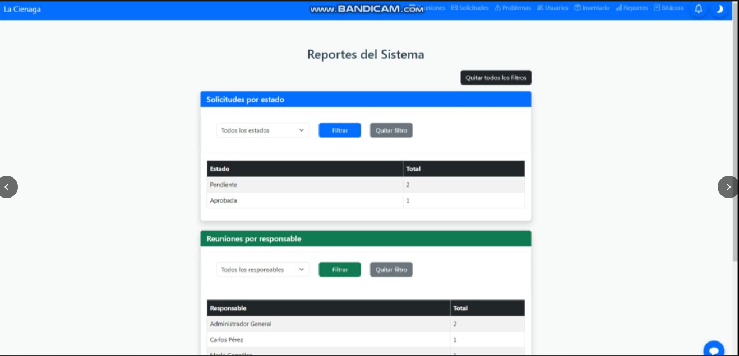
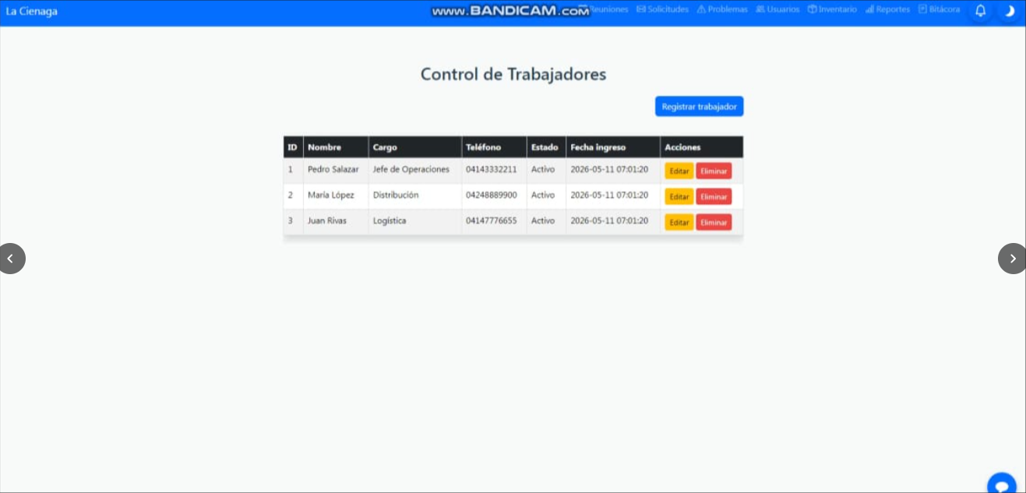
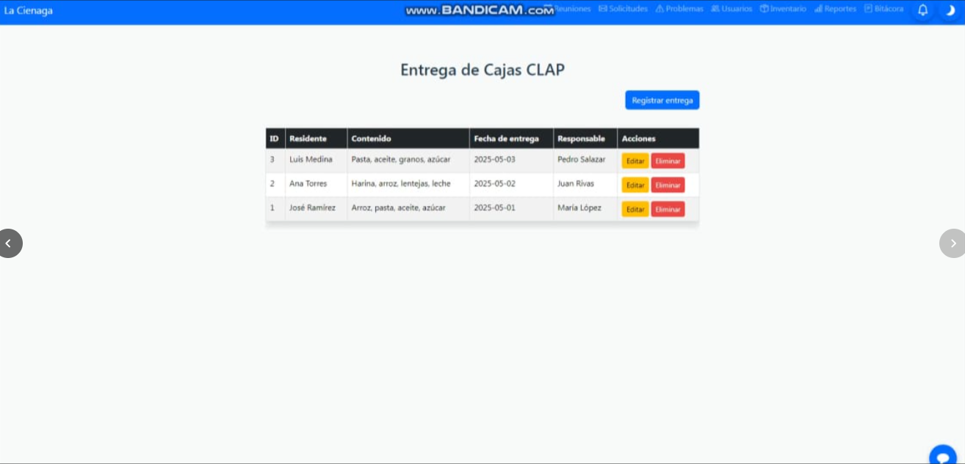

Requerimientos Funcionales
- Base de datos: Control de datos.
- Sistema de Verificación (Seguridad): Protección contra ataques o modificaciones no permitidas.
- Control de los Registros: Manejo y categorización de los datos ingresados

Requerimientos No Funcionales
- Base de Datos: Envió de los datos ingresados a la base de datos junto con sus variables y condiciones
- Sistema de Verificación: Filtros de Seguridad y encriptación de claves y contraseñas
- Control de los Registros: Recepción de datos numéricos, alfanuméricos, enteros, reales etc.
[Fase 3]: Revisión y Reflexión (Mejora Continua): Evaluación del progreso al final de cada iteración (retrospectivas) para mejorar procesos.
El proyecto consolida una cultura de mejora continua mediante la evaluación exhaustiva del progreso obtenido al cierre de cada ciclo iterativo. A través de sesiones dedicadas de retrospectiva, el equipo analiza a fondo el rendimiento del software, identifica cuellos de botella y examina las dinámicas de trabajo para optimizar los procesos de desarrollo de la aplicación web de cara a las siguientes fases.

Imagen del Código Menú Principal
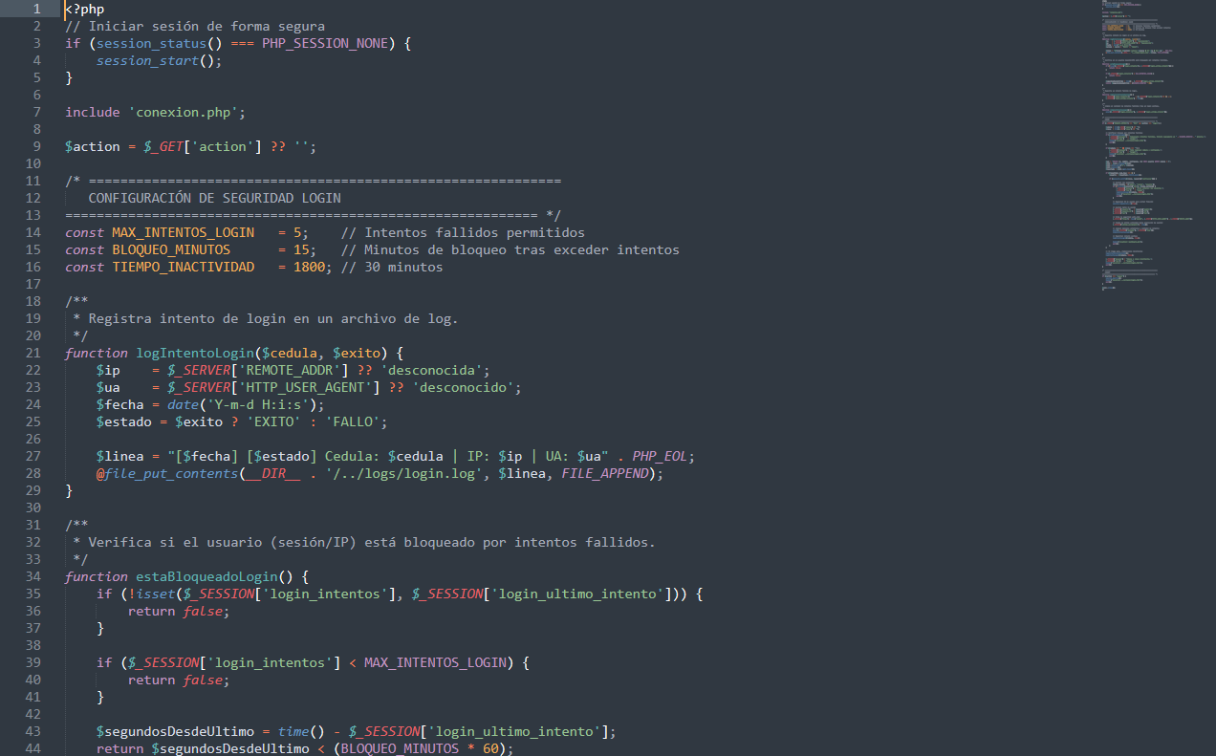
[Fase 4]: Pruebas y Testing: Se realizan pruebas del modelo con todo lo solicitado por el cliente.
El desarrollo de la aplicación web entra en una etapa crítica de validación donde se ejecutan pruebas exhaustivas sobre el modelo y las funcionalidades construidas, contrastándolas minuciosamente con la totalidad de los requisitos solicitados por el cliente. Este proceso técnico asegura que el sistema sea estable, seguro y que responda exactamente a las expectativas de la comunidad, detectando y corrigiendo posibles fallos antes del despliegue definitivo.

Imagen de la Página de Entrada
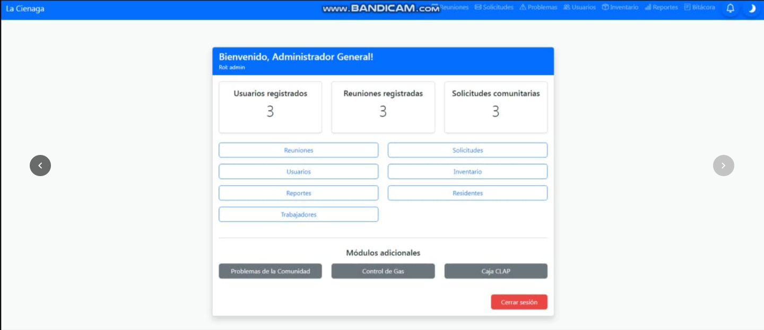

Pruebas Unitarias
Se realizaron las pruebas unitarias para comprobar el correcto funcionamiento del caso de uso, por cada falla presentada se procedió a depurar el código y se continuó probando la misma hasta que se comprobó el correcto funcionamiento. Las pruebas unitarias permiten verificar la funcionalidad y la estructura de cada componente individualmente una vez que ha sido codificado.
La técnica utilizada para probar el caso de uso “Control de Residentes” en la Caja Negra, la cual ignora la estructura interna del componente o unidad de prueba, centrándose en los requisitos funcionales y evalúa que también satisface estos.

Sistema interoperable SUAU-FIGS Ahorros
Caso de prueba N°: 1 | Tipo de Prueba: Unitaria | Responsable: Lic. Grisseth G. Araujo S.
Aspecto a probar: | Verificar el correcto funcionamiento del registro de Residentes
Datos de Entrada: | Datos tipo Text y Datos numéricos tipo entero.
Procedimiento de Prueba:
1.- Seleccionar la Opción Registrar Residente
2.- Ingresar el Nombre del Residente
3.- Ingresar la Cedula del Residente
4.- Ingresar la Dirección del Residente
5.- Ingresar el Teléfono del Residente
6.- Ingresar el Estado del Residente (Activo/Inactivo)
Resultado Esperado:
Mostrar mensaje indicando el registro exitoso en el sistema
Resultado Obtenido: Prueba Exitosa (X) SI () NO

Sistema interoperable SUAU-FIGS Ahorros
Caso de prueba N°: 1 | Tipo de Prueba: Unitaria | Responsable: Lic. Grisseth G. Araujo S.
Aspecto a probar: | Verificar el comportamiento al recibir datos incorrectos
Datos de Entrada: | Datos tipo Text y Datos numéricos tipo entero.
Procedimiento de Prueba:
1.- Seleccionar la Opción Registrar Residente
2.- Ingresar el Nombre del Residente
3.- Ingresar la Cedula del Residente
4.- Ingresar la Dirección del Residente
5.- Ingresar el Teléfono del Residente
6.- Ingresar el Estado del Residente (Activo/Inactivo)
Resultado Esperado:
Mostrar mensaje solicitando datos correspondientes de sus respectivos campos
Resultado Obtenido: Prueba Exitosa (X) SI () NO
Sistema interoperable SUAU-FIGS Ahorros
Caso de prueba N°: 1 | Tipo de Prueba: Unitaria | Responsable: Lic. Grisseth G. Araujo S.
Aspecto a probar: | Verificar la función de edición de datos de residentes
Datos de Entrada: | Datos tipo Text y Datos numéricos tipo entero.
Procedimiento de Prueba:
1.- Seleccionar la Opción Registrar Residente
2.- Ingresar el Nombre del Residente
3.- Ingresar la Cedula del Residente
4.- Ingresar la Dirección del Residente
5.- Ingresar el Teléfono del Residente
6.- Ingresar el Estado del Residente (Activo/Inactivo)
Resultado Esperado:
Mostrar una pequeña ventana editora de los datos ingresados de los residentes en el sistema
Resultado Obtenido: Prueba Exitosa (X) SI () NO

Sistema interoperable SUAU-FIGS Ahorros
Caso de prueba N°: 1 | Tipo de Prueba: Unitaria | Responsable: Lic. Grisseth G. Araujo S.
Aspecto a probar: | Verificar la función de eliminación de los residentes
Datos de Entrada: | Datos tipo Text y Datos numéricos tipo entero.
Procedimiento de Prueba:
1.- Seleccionar la Opción Registrar Residente
2.- Ingresar el Nombre del Residente
3.- Ingresar la Cedula del Residente
4.- Ingresar la Dirección del Residente
5.- Ingresar el Teléfono del Residente
6.- Ingresar el Estado del Residente (Activo/Inactivo)
Resultado Esperado:
Mostrar un mensaje indicando la correcta eliminación de los datos de los residentes ingresados dentro del sistema
Resultado Obtenido: Prueba Exitosa (X) SI () NO
Al finalizar pruebas unitarias se da con la certeza del correcto funcionamiento de la implementación del caso de uso “Control de Residentes”, producto entregable de esta iteración.
[Fase 5]: Documentación Ligera: Se crea la documentación mínima necesaria.
Se elabora de manera estratégica el material técnico y de usuario mínimo necesario para el soporte de la aplicación web, evitando la burocracia documental innecesaria. Este proceso se enfoca en registrar exclusivamente los aspectos esenciales del sistema, como la arquitectura clave, las guías de despliegue y los manuales operativos básicos, garantizando que el equipo mantenga la agilidad sin perder la claridad requerida para el mantenimiento futuro del software.
[Fase 6]: Implementación: Etapa de instalación final y puesta en marcha del sistema en el entorno real.
Representa la culminación del proceso de desarrollo, marcando la etapa de instalación final y la puesta en marcha definitiva de la aplicación web en su entorno de producción real. Durante este despliegue, el sistema se transfiere a los servidores o infraestructura en la nube correspondientes y se habilita para el acceso de los usuarios finales, consolidando de manera exitosa la transición del producto desde el entorno de pruebas hacia una operación completamente funcional y activa.

Costos y Plan de Financiamiento
La estructura financiera de este proyecto se caracteriza por una alta optimización de recursos, debido a que la infraestructura, herramientas y materiales necesarios para su desarrollo ya se encontraban disponibles y fueron aportados en su totalidad por los integrantes del equipo. Por lo tanto, el presupuesto operativo se concentra única y exclusivamente en los costos de transporte del personal, los cuales corresponden a los traslados necesarios para la ejecución y supervisión de las actividades. Estos gastos de movilidad serán cubiertos de forma directa y lineal mediante los fondos propios generados por el grupo, garantizando la viabilidad económica del proyecto sin comprometer la estabilidad financiera de los participantes.

Medios de Obtención de Recursos Económicos
Para la ejecución y sostenibilidad de este proyecto, se ha establecido un modelo de autofinanciamiento basado en la gestión directa de los integrantes del equipo. La captación de los ingresos necesarios se realizará a través de actividades comerciales de autogestión y de la comercialización de bienes o servicios específicos relacionados con las capacidades del grupo. Este enfoque permite generar flujos de efectivo de manera independiente, asegurando la disponibilidad de capital de trabajo sin recurrir a financiamiento externo.

Agradecimientos
Agradecemos a la institución por los conocimientos adquiridos y por la correcta manera de enseñarnos y nutrirnos de los conocimientos necesarios y sobre las habilidades adquiridas para el correcto desarrollo y funcionamiento del software y hardware dentro de los equipos electrónicos bajo los correctos aprendizajes y ayudas dadas por la institución.
Agradecemos a los profesores y docentes por el conocimiento que nos fue enseñado para nuestro ámbito laboral y profesional. Sus consejos y asesorías nos brindaron la capacidad de poder realizar proyectos de forma formal y profesional de forma correcta con apoyo y admiración por ser enseñados por tan maravillosas personas en las que nos podremos convertir en un futuro.
Agradecemos a la comunidad por darnos la oportunidad de desarrollarnos en un campo más real y con las ayudas y orientaciones sobre los problemas y presentes y soluciones planteadas por nosotros para mejorar a nivel laboral los procedimientos de la comunidad “La Ciénaga” de hoy a futuro para beneficio de todos los involucrados de forma directa o indirectamente.

Conclusiones
El proyecto concluye de forma satisfactoria mencionando la correcta realización y funcionamiento del programa dentro de los sistemas de la comunidad con el apoyo de los involucrados como parte de nuestra formación profesional para el área laboral demostrado por las habilidades y capacidades de los involucrados para haber llevado a cabo el proyecto realizado y terminado.
En conclusión, el desarrollo e implementación de esta plataforma web administrativa representa una transformación digital estratégica que trasciende la simple automatización de tareas, consolidándose como un motor de eficiencia, transparencia y sostenibilidad para la gestión interna de la comunidad. Al centralizar los registros, optimizar el flujo de información y eliminar las barreras burocráticas del procesamiento manual, el sistema no solo reduce los márgenes de error operativo, sino que también fortalece la confianza de los miembros mediante un acceso claro y seguro a los datos. Como proyecto universitario, esta iniciativa demuestra el impacto tangible de la academia en la resolución de problemas reales, entregando una infraestructura tecnológica escalable que no solo responde a las demandas estructurales inmediatas del establecimiento, sino que también sienta las bases operativas para su crecimiento futuro y su adaptación a los entornos digitales modernos.

Recomendaciones
Para terminar, queremos señalar en la experiencia adquirida con la actividad. Para nosotros fue una grata experiencia debido a las personas involucradas de la comunidad como por los profesores y tutores asignados a nuestro proyecto, fue una experiencia que nos gustaría volver a realizar debido a los momentos y recuerdos construidos dentro de este proyecto y recomendamos que todos aquellos con la misma oportunidad que nosotros deberían dar un paso al frente y entregarse a esta experiencia, son limitadas y nos parece correcto incitar a aquellos que tengan miedo o inseguridad para hacerlo, esto es una experiencia que los ayudara a formarse como profesionales con honores, ¡Muchas gracias!

Anexos
Imagen en Reunión con los Encargados.
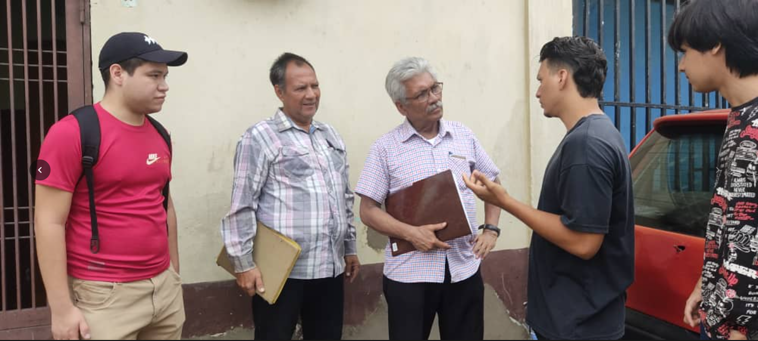
Imagen en Reunión con la licenciada 1.
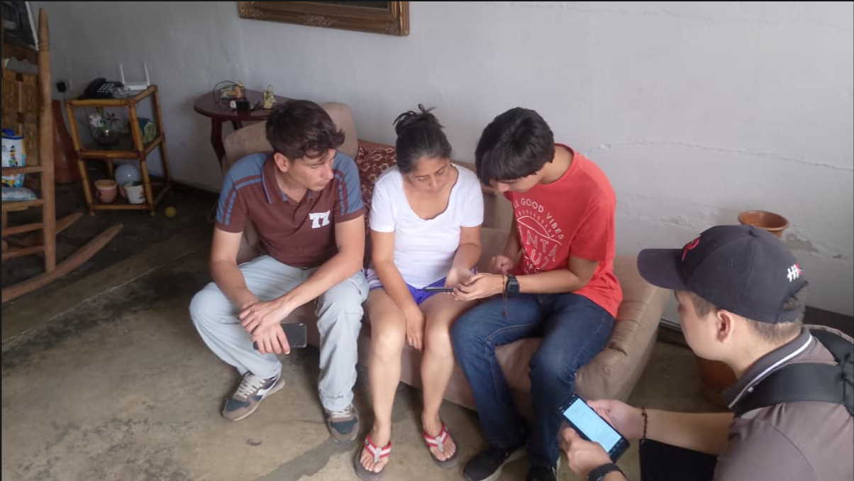

Imagen en Reunión con la licenciada 2.
